ANEXO TÉCNICO

OBJETO

Adquisición e instalación del mobiliario requerido para la Biblioteca de la Sede Central CAN de la Escuela Superior de Administración Pública – ESAP.

Bogotá, DC

DEFINICIONES Y CONCEPTOS GENERALES

Para efectos del presente Anexo Técnico, se adoptan las siguientes definiciones, aplicables exclusivamente a la ejecución de la adquisición e instalación del mobiliario de la Biblioteca de la Escuela Superior de Administración Pública – ESAP, Sede Central CAN:

- Accesorios de mobiliario: Componentes técnicos y mecánicos que se integran de forma permanente al mueble para asegurar su armado, soporte, movimiento o nivelación, tales como herrajes, niveladores, tiraderas (manijas), correderas y cantos de PVC/ABS.

- Adquisición: Actividad de compraventa mediante la cual el contratista transfiere a la Entidad la propiedad de los bienes muebles nuevos, en las cantidades, calidades, dimensiones y especificaciones técnicas definidas en el presente anexo, incluyendo el transporte hasta el sitio de instalación como obligación accesoria a su cargo.

- Canto rígido: Tira de material termoplástico (PVC, ABS u otro equivalente) que se aplica y fija mediante sistemas termofundidos u otros procesos idóneos en los bordes de tableros de madera, aglomerado o melamina, destinada a sellar y proteger la superficie contra impactos, desprendimientos y penetración de humedad.

- Consumibles de instalación: Materias primas y materiales de fijación menor que se agotan o transforman durante el montaje y ajuste final del mobiliario en sitio, tales como tornillería, chazos (tacos), adhesivos, siliconas, sellantes y lijas.

- Entrega e instalación: Conjunto de actividades logísticas y operativas que comprenden el transporte seguro del mobiliario hasta su destino final, seguido del armado, nivelación y anclaje estructural en sitio según el diseño aprobado; requiere la protección de las áreas de trabajo, el uso de consumibles adecuados para cada tipo de muro o piso, y la entrega de los espacios limpios y listos para su uso inmediato, verificando que el mobiliario cumpla con las condiciones técnicas, dimensionales, de estabilidad, ergonomía y seguridad requeridas, dejando constancia mediante acta de recibo.

- Espuma de alta densidad: Material de relleno de poliuretano compacto con una masa superior a 25-30 kg/m³, empleado en asientos, espaldares y estructuras acolchadas, que ofrece firmeza, soporta el uso continuo sin deformarse y garantiza una vida útil prolongada en mobiliario de alta exigencia. La densidad específica requerida (asiento, respaldo, apoyos, según aplique) deberá indicarse individualmente en la ficha técnica de cada ítem.

- Fabricación: Proceso industrial o artesanal que transforma materias primas en objetos funcionales y decorativos para equipar espacios, asegurando su estabilidad y resistencia; consiste en procesar madera, metal, polímeros o compuestos mediante cortes precisos y uniones mecánicas. Aplica a los elementos que requieran fabricación especial o elaboración a la medida, conforme al diseño arquitectónico aprobado, las muestras físicas homologadas y las especificaciones técnicas del presente anexo, exigiendo el cumplimiento de normas de ergonomía, resistencia estructural y seguridad para el usuario final.

- Homologación de muestra: Procedimiento mediante el cual el contratista presenta a la supervisión, para aprobación previa, las muestras físicas de materiales, telas, acabados y colores antes de iniciar la fabricación en serie. La homologación no implica modificación de las especificaciones técnicas ni del objeto contractual.

- Instalación: Conjunto de actividades de montaje, ensamble, anclaje, nivelación, ajuste y puesta en uso del mobiliario en los espacios definidos por la Entidad, incluyendo remates y limpieza final.

- Melamina: Lámina de papel impregnada con resina melamínica que se prensa sobre un tablero de partículas (aglomerado) o de fibra de densidad media (MDF), diferenciándose el tablero base de su recubrimiento; ofrece resistencia a la humedad, a la abrasión y al rayado, y una amplia gama de acabados y colores, siendo empleada en la fabricación de módulos de guardado, bibliotecas y superficies de trabajo.

- Mobiliario de biblioteca: Conjunto de elementos muebles destinados a dotar los espacios de lectura, consulta, estudio, almacenamiento de colección, atención al usuario y descanso, tales como poltronas, sofás, sillas, mesas, estaciones de trabajo, módulos de guardado, bibliotecas altas, pufs, materas y graderías.

- Niveladores de piso: Accesorios regulables instalados en la base del mobiliario que permiten corregir desniveles de la superficie de apoyo y garantizar la estabilidad del elemento.

- Perfilería metálica: Elementos estructurales en tubería o perfil de acero, con tratamiento anticorrosivo y acabado en pintura electrostática, empleados como soporte estructural de mesas, estaciones de trabajo y bases de mobiliario.

- Pintura electrostática: Recubrimiento en polvo aplicado por atracción electrostática y curado en horno, que proporciona a los elementos metálicos alta resistencia a la corrosión, al rayado y a la abrasión.

- Seguridad y salud en el trabajo (SST): Conjunto de medidas, procedimientos y normas preventivas aplicables durante las actividades de transporte, montaje e instalación, orientadas a proteger al personal técnico, a los usuarios y a la infraestructura de la Entidad.

- Textil de alto tráfico: Tela tapizante con propiedades de alta abrasión, resistencia a la decoloración y tratamiento anti-fluido, apta para mobiliario de uso institucional intensivo.

- Vidrio sandblast: Vidrio de seguridad (templado o laminado, según se defina para cada ítem) sometido a un proceso mecánico de abrasión controlada (arenado) que vuelve su superficie opaca, translúcida y texturizada, rompiendo la transparencia para ofrecer privacidad sin obstruir el ingreso de luz natural; deberá aplicarse sobre piezas de espesor adecuado (mínimo 4 mm) que garanticen que el desgaste del arenado no debilite su resistencia estructural, empleado como división visual en estaciones de trabajo.

- CÓDIGOS UNSPSC

1. | 2. | 3. | 4.
Código | Segmento | Familia | Clase
56101500 | 56: Muebles, Mobiliario y Decoración | 10: Muebles de alojamiento | 15: Muebles
56101700 | 56: Muebles, Mobiliario y Decoración | 10: Muebles de alojamiento | 17: Muebles de oficina
56112100 | 56: Muebles, Mobiliario y Decoración | 11: Muebles comerciales e industriales | 21: Asientos
56121000 | 56: Muebles, Mobiliario y Decoración | 12: Mobiliario institucional, escolar y educativo y accesorios | 10: Mobiliario de biblioteca
56121700 | 56: Muebles, Mobiliario y Decoración | 12: Mobiliario institucional, escolar y educativo y accesorios | 17: Módulos de almacenamiento general y de libros para las aulas
72153600 | 72: Servicios de edificación, construcción de instalaciones y mantenimiento | 15: Servicios de mantenimiento y construcción de comercio especializado | 36: Servicios de terminado interior, dotación y remodelación

ALCANCE DEL PROYECTO

El presente anexo técnico tiene como finalidad establecer las condiciones técnicas, operativas y funcionales para la ejecución la adquisición e instalación del mobiliario requerido para la Biblioteca de la Sede Central CAN de la Escuela Superior de Administración Pública – ESAP.

El alcance comprende la adquisición, entrega e instalación integral del mobiliario destinado a los espacios de la Biblioteca, de conformidad con las cantidades, dimensiones, diseños y especificaciones técnicas establecidas en el presente documento. Para aquellos elementos que requieran fabricación especial o elaboración a la medida, el contratista deberá garantizar su producción conforme a las especificaciones técnicas definidas por la Entidad.

Así mismo, hacen parte del alcance las actividades necesarias para la correcta entrega e instalación de los bienes, incluyendo, entre otras, el transporte, cargue y descargue, traslado interno, montaje, ensamble, anclaje, nivelación, ajuste, remates, verificación de estabilidad y funcionamiento, cuando aplique, limpieza final y entrega a satisfacción de la supervisión.

El mobiliario objeto del presente anexo corresponde a treinta y tres (33) ítems, conforme al detalle de cantidades, dimensiones y especificaciones técnicas relacionado en el numeral 3.1., del presente documento, y comprende elementos de asiento, mesas y superficies de trabajo, estanterías y módulos de guardado, mobiliario de recepción, elementos complementarios y una gradería escalonada de lectura fabricada a la medida.

Previamente a la fabricación o entrega de los elementos que así lo requieran, el contratista deberá presentar a la supervisión las muestras físicas de los materiales, telas, colores, acabados y demás componentes definidos en las especificaciones técnicas, para su respectiva revisión y aprobación. La aprobación de las muestras no exime al contratista de cumplir integralmente las especificaciones técnicas establecidas.

En caso de presentarse inconformidades, defectos de fabricación, daños durante el transporte o el montaje, o incumplimiento de las especificaciones técnicas, el contratista deberá realizar el diagnóstico correspondiente, determinar la causa, presentar informe técnico y ejecutar la reposición, reparación o ajuste requerido, sin costo adicional para la Entidad, previa aprobación de la supervisión, dentro de los términos establecidos para su atención.

La ejecución contractual estará sujeta a la verificación por parte de la supervisión de las cantidades efectivamente entregadas e instaladas, así como del cumplimiento de las especificaciones técnicas, condiciones de calidad y demás requisitos establecidos en el contrato y sus documentos integrantes.

El contrato se ejecutará bajo el sistema de precios unitarios fijos, sin fórmula de reajuste, de conformidad con los valores unitarios ofertados por el contratista. El pago se efectuará con base en las cantidades efectivamente entregadas, instaladas y recibidas a satisfacción por la Entidad, previa verificación y aprobación de la supervisión, sin que ello implique el reconocimiento de bienes, actividades o cantidades que no hayan sido efectivamente ejecutados o recibidos.

- DESCRIPCIÓN DE LOS BIENES OBJETO DE LA ADQUISICIÓN

Los bienes objeto de adquisición corresponden al mobiliario requerido para la dotación de la Biblioteca de la Sede Central CAN de la Escuela Superior de Administración Pública – ESAP, destinado a proporcionar espacios funcionales, ergonómicos, seguros y confortables para estudiantes, funcionarios, contratistas y demás usuarios del servicio bibliotecario.

El mobiliario requerido comprende diferentes tipologías, materiales, acabados y características técnicas, de conformidad con las especificaciones establecidas en el presente Anexo Técnico. Entre los materiales y componentes previstos se encuentran tableros de madera y derivados de madera con acabados decorativos, madera natural con acabados de poro abierto o semiabierto, perfilería metálica cuadrada, tubería y elementos en hierro o acero, cemento o microcemento, así como materiales de tapicería y espumas con características de resistencia, densidad y desempeño acordes con las especificaciones particulares de cada elemento.

Los materiales, acabados, colores, texturas y demás características estéticas y técnicas deberán corresponder a las condiciones establecidas en las fichas técnicas de cada ítem. Cuando se requieran muestras físicas para su aprobación, estas deberán ser presentadas por el contratista a la supervisión para su respectiva homologación, sin que dicha aprobación implique modificación de las especificaciones técnicas ni del objeto contractual.

El contratista podrá ofertar materiales, acabados o componentes equivalentes a los especificados, siempre que acrediten características técnicas, funcionales, de calidad, resistencia, durabilidad y apariencia iguales o superiores a las requeridas, previa aprobación de la supervisión.

  - Descripción y especificaciones técnicas

Los elementos objeto de adquisición e instalación deberán cumplir como mínimo con las siguientes características técnicas, dimensiones, materiales, acabados y cantidades. Las especificaciones aquí señaladas deberán entenderse de manera integral con las fichas técnicas, muestras homologadas y demás documentos que hagan parte del proceso contractual.

ITEM | DESCRIPCIÓN DEL ELEMENTO |  | ESPECIFICACIONES TÉCNICAS | PRESEN  TACIÓN | CANT | OBSERVACIONES | IMÁGEN
1 |  | ASIENTO TIPO COJÍN | Dimensiones:  - Diámetro: 0,45 m.  - Espesor: 0,08 – 0,10 m.  Relleno: espuma de poliuretano con densidad D-25 a D-30, sin estructura rígida interna.  Tapizado: tela de alto tráfico, composición de poliéster, algodón o mezcla equivalente, en color café claro, crudo o beige, de acuerdo con la paleta aprobada. Resistencia mínima de 25.000 ciclos Martindale.  Funda: desenfundable, con sistema de cierre mediante cremallera oculta.  Sistema de fijación: elemento suelto y móvil. Cuando se requiera fijación a la superficie base, podrá utilizarse sistema de velcro.  Acabado: confección uniforme, con costuras resistentes y sin elementos que afecten la comodidad o funcionalidad del cojín. | UND | 15 | Incluye entrega y ubicación. | 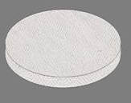
2 |  | BIBLIOTECA ALTA | Material y fabricación  - Fabricada en tablero de partículas de madera o MDF de alta densidad, con superficie recubierta en material melamínico.  - Densidad mínima del tablero: 650 kg/m³.  - 3Las superficies deberán presentar acabado uniforme, sin fisuras, desprendimientos, deformaciones o defectos que afecten su funcionalidad.  - Los elementos estructurales y de unión deberán garantizar la estabilidad del módulo durante las condiciones normales de uso.  Dimensiones  - Altura total: 1,80 m.  - Ancho total: 0,86 m.  - Profundidad total: 0,30 m.  3. Capacidad de carga  - Carga mínima por entrepaño: 40 kg, distribuida uniformemente.  - Deflexión máxima admisible: L/300, medida respecto de la luz libre del entrepaño.  - Carga total del módulo: 200 kg para configuración de cinco (5) entrepaños.  - Para módulos con diferente número de entrepaños, la carga total mínima admisible corresponderá al resultado de multiplicar 40 kg por el número de entrepaños instalados.  Entrepaños y estructura  - Espesor mínimo del tablero:  - 18 mm para luces libres de hasta 0,90 m.  - 25 mm para luces libres superiores a 0,90 m.  - Luz libre máxima entre apoyos: 0,90 m, medida entre laterales o soportes intermedios.  - Los entrepaños deberán contar con un sistema de fijación que permita su instalación y ajuste en diferentes alturas.  - El sistema podrá estar conformado por soportes metálicos insertados en regleta perforada con modulación máxima de 32 mm o sistema equivalente de soporte ajustable, siempre que garantice la capacidad de carga especificada.  Cantos  - Todos los cantos expuestos deberán contar con PVC de 2 mm de espesor, firmemente adherido mediante proceso de termofusión.  - Las esquinas deberán presentar acabado redondeado, sin aristas cortantes.  - El canto deberá permanecer continuo y sin desprendimientos durante las condiciones normales de uso.  Tolerancias  - Tolerancia dimensional general: ±2 mm.  - Tolerancia de escuadría: ±1 mm.  - Tolerancia de verticalidad: ±1 mm.  Sistema de anclaje y estabilidad  - El módulo deberá contar con escuadras metálicas de fijación a piso y/o pared, de acuerdo con las condiciones del sitio de instalación.  - El sistema de anclaje deberá impedir el desplazamiento, inclinación o volcamiento del módulo durante las condiciones normales de uso y con la carga especificada.  - Los elementos de fijación deberán ser compatibles con el tipo de superficie de instalación y garantizar la estabilidad del conjunto.  - El sistema deberá cumplir con criterios técnicos de estabilidad y resistencia aplicables a estanterías de almacenamiento, o con requisitos técnicos equivalentes. | UND | 8 | Incluye entrega, montaje, nivelación y fijación. | 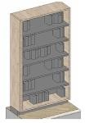
3 |  | BIBLIOTECA ALTA TIPO FOAMBOOK | Material y fabricación  - Fabricado en MDF o tablero de partículas de madera de alta densidad, con densidad mínima de 650 kg/m³ y espesor de 18 mm.  - Superficie terminada con recubrimiento melamínico.  - El mueble deberá incorporar elementos tapizados integrados en la composición, en tela para uso institucional, color azul.  - Deberá incluir zócalo en madera, debidamente fijado a la estructura.  - Los materiales deberán presentar estabilidad dimensional y estar libres de fisuras, desprendimientos, deformaciones o defectos que afecten la funcionalidad o acabado del mueble.  Dimensiones  - Altura total: 1,80 m.  - Ancho total: 4,70 m.  - Profundidad total: 0,48 m.  Configuración y capacidad de carga  - El mueble estará conformado por casilleros o celdas independientes, distribuidos de acuerdo con el diseño aprobado.  - Carga mínima por casillero: 15 kg, uniformemente distribuida.  - Deflexión máxima admisible: L/300, medida respecto de la luz libre de cada entrepaño.  - Carga total del módulo: corresponderá a la suma de la carga mínima admisible de cada casillero, multiplicada por el número total de casilleros definidos en el diseño final.  - La configuración deberá garantizar la estabilidad de las divisiones internas frente a las cargas especificadas.  4. Divisiones y apoyos  - Espesor mínimo de divisiones internas y laterales: 18 mm.  - Luz libre máxima por casillero: entre 40 y 45 cm, de acuerdo con la configuración y dimensiones establecidas en el diseño.  - Las divisiones deberán permanecer alineadas y estables bajo las cargas de diseño, sin deformaciones que afecten la funcionalidad del mueble.  Sistema de ensamble y fijación  - Las uniones entre laterales, divisiones y demás componentes estructurales deberán ejecutarse mediante ensambles mecánicos ocultos o uniones tipo caja con espiga y ranura encolada.  - Se podrán utilizar herrajes metálicos ocultos u otros sistemas equivalentes que garanticen rigidez y estabilidad en las uniones.  - Los elementos de fijación no deberán quedar expuestos en las superficies visibles del mueble.  Cantos y acabados  - Todos los cantos visibles deberán contar con canto de PVC de 2 mm de espesor, firmemente adherido mediante proceso de termofusión.  - Los cantos deberán presentar continuidad, adecuada adherencia y acabado uniforme.  - Las esquinas y bordes expuestos deberán estar libres de aristas cortantes.  Tapizado  - Los elementos tapizados deberán utilizar tela para uso institucional, con composición y características técnicas adecuadas para limpieza frecuente y utilización continua.  - Color: azul, conforme a la referencia cromática definida en los documentos técnicos del proyecto.  - El tapizado deberá presentar costuras uniformes, fijación adecuada y ausencia de arrugas, desprendimientos, desgarros o defectos de confección.  Tolerancias  - Tolerancia dimensional general: ±2 mm.  - Tolerancia de escuadría de las divisiones: ±1 mm.  - Tolerancia de verticalidad del mueble: ±1 mm.  Sistema de anclaje y estabilidad  - Debido a la relación entre la altura total de 1,80 m y la profundidad de 0,48 m, el mueble deberá contar con un sistema de estabilización que evite el volcamiento.  - Deberá incorporar riostra, tensor o elemento estructural metálico de estabilización, fijado a piso y/o techo o pared, según las condiciones del sitio de instalación.  - La base deberá contar adicionalmente con escuadras metálicas de anclaje, adecuadas para la superficie de fijación.  - El sistema de anclaje deberá impedir el desplazamiento, inclinación o volcamiento del mueble durante las condiciones normales de uso y con las cargas especificadas.  - Los elementos de fijación deberán ser compatibles con las superficies de instalación y garantizar la estabilidad del conjunto. | UND | 3 | Incluye entrega, montaje e instalación. | 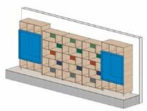
4 |  | BIBLIOTECA ALTA TIPO FOAMBOOK | Material y fabricación  - Fabricado en MDF o tablero de partículas de madera de alta densidad, con densidad mínima de 650 kg/m³ y espesor de 18 mm.  - Superficie terminada con recubrimiento melamínico.  - El mueble deberá incorporar paneles tapizados integrados en su configuración, revestidos en tela para uso institucional.  - Deberá incluir zócalo en madera, debidamente fijado a la estructura.  - Los materiales deberán presentar estabilidad dimensional y estar libres de fisuras, desprendimientos, deformaciones o defectos que afecten la funcionalidad y el acabado.  Dimensiones  - Altura total: 1,80 m.  - Ancho total: 2,00 m.  - Profundidad total: 0,48 m.  Configuración y capacidad de carga  - El mueble estará conformado por casilleros abiertos superiores e inferiores, distribuidos conforme al diseño definido.  - Carga mínima por casillero: 15 kg, uniformemente distribuida.  - Deflexión máxima admisible: L/300, medida respecto de la luz libre del entrepaño.  - Carga total del módulo: corresponderá a la suma de la carga mínima admisible de cada casillero, multiplicada por el número total de casilleros establecidos en el diseño.  - La capacidad de carga indicada para los casilleros no incluirá el peso propio de los paneles tapizados centrales.  Divisiones, laterales y bases  - Espesor mínimo: 18 mm para divisiones internas, laterales y bases de los casilleros.  - Luz libre máxima por celda: entre 40 y 45 cm, de acuerdo con la configuración establecida para el módulo.  - Las divisiones, laterales y bases deberán permanecer estables y alineadas bajo las cargas especificadas.  Sistema de ensamble y fijación  - Las uniones entre divisiones, laterales y bases deberán realizarse mediante ensamble mecánico oculto o sistema de caja con espiga y ranura encolada.  - Se podrán utilizar herrajes metálicos ocultos u otros sistemas equivalentes que garanticen la rigidez y estabilidad de las uniones.  - Los elementos de fijación no deberán quedar expuestos en las superficies visibles.  Cantos  - Todos los cantos visibles deberán contar con PVC de 2 mm de espesor, adherido mediante proceso de termofusión.  - Los cantos deberán presentar continuidad, adecuada adherencia y acabado uniforme.  - Las esquinas y bordes expuestos deberán estar libres de aristas cortantes.  Paneles tapizados  - Los paneles centrales deberán estar revestidos en tela para uso institucional, adecuada para limpieza frecuente y uso continuo.  - Color: azul, de acuerdo con la referencia cromática establecida en los documentos técnicos del proyecto.  - El revestimiento deberá presentar fijación uniforme, sin arrugas, desprendimientos, desgarros o defectos de confección.  Tolerancias  - Tolerancia dimensional general: ±2 mm.  - Tolerancia de escuadría de los casilleros: ±1 mm.  - Tolerancia de verticalidad del mueble: ±1 mm.  Sistema de anclaje y estabilidad  - El mueble deberá contar con sistema de anclaje superior a pared o estructura fija, mediante elementos de fijación y estabilización adecuados.  - Podrá incorporar riostra, tensor o elemento estructural metálico diagonal para garantizar la estabilidad del conjunto.  - La base deberá contar con patas niveladoras metálicas regulables en altura, que permitan compensar irregularidades de la superficie de instalación.  - El sistema de anclaje y nivelación deberá impedir el desplazamiento, inclinación o volcamiento del mueble durante las condiciones normales de uso y con las cargas especificadas.  - Los elementos de fijación deberán ser compatibles con las superficies de instalación y garantizar la estabilidad estructural del conjunto. | UND | 1 | Incluye entrega, montaje e instalación. | 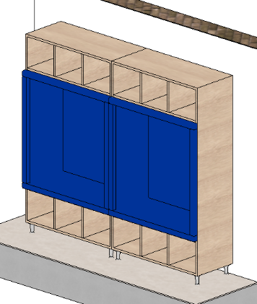
5 |  | ESCRITORIO TIPO L | Dimensiones:  - Ancho total frontal: 151,5 cm.  - Profundidad total, incluyendo ala en L: 116,5 cm.  - Profundidad del tablero principal: 40,0 cm.  - Altura total: 76,5 cm.  - Espesor del tablero: 1,5 cm (15 mm).  Las dimensiones indicadas deberán corresponder al producto terminado, incluyendo sus componentes estructurales y elementos de acabado.  Materiales y estructura  - Tableros: Madera aglomerada tipo MDP, con espesor de 15 mm.  - Acabado superficial: Recubrimiento melamínico en acabado Duna, con textura tipo madera, combinado con blanco mate, de acuerdo con la configuración establecida para el elemento.  - Cantos: Canteado en PVC de espesor mínimo de 0,4 mm, adherido mediante proceso de termofusión.  - Herrajes: Bisagras metálicas tipo parche y sistema de ensamble mediante minifix con pernos de acero.  - Los componentes y sistemas de ensamble deberán garantizar la estabilidad.  Módulo de almacenamiento – Ala en L  El módulo de almacenamiento deberá incorporar:  - Compartimento cerrado: Un (1) compartimento provisto de una (1) puerta abatible, con dimensiones aproximadas de 35 cm de ancho x 40 cm de alto.  - Entrepaños abiertos: Dos (2) repisas ajustables en altura, cada una con capacidad de carga de 5 kg como mínimo.  - Capacidad de carga de la superficie principal: El elemento deberá soportar una carga máxima de 35 kg, distribuida uniformemente sobre la superficie, sin presentar deformaciones que afecten su funcionalidad o estabilidad. | UND | 4 | Incluye entrega, montaje, nivelación y fijación. | 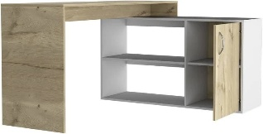
6 |  | ESTACIÓN DE TRABAJO | Dimensiones: 1,80 m de longitud × 0,90 m de ancho × 0,75 m de altura.  Superficie: Elaborada en tablero de partículas o MDF de alta densidad, con espesor mínimo de 25 mm, recubierto en melamina de baja porosidad.  Acabado: La superficie deberá presentar acabado decorativo en tono madera claro, con apariencia similar a roble o fresno, mediante recubrimiento en melamina de baja porosidad. Resistente al uso institucional.  Cantos: Canto rígido en PVC, ABS u otro material equivalente, de mínimo 2 mm de espesor, aplicado mediante sistema termofundido o proceso equivalente, compatible con el acabado de la superficie  Estructura: Estructura de soporte conformada por perfilería metálica tubular rectangular de 4 cm × 2 cm, calibre 16, con espesor aproximado de 1,5 mm.  Acabado de la estructura: Pintura electrostática en polvo, en color negro mate.  Sistema de unión: Uniones mediante soldadura estructural en los puntos de encuentro entre patas y travesaños, con platinas de anclaje fijadas al tablero mediante elementos de sujeción.  Pasacables: Canaleta central embebida en el tablero, con tapa abatible o rejilla, de mínimo 40 cm de longitud y 8 cm de ancho, destinada al manejo y organización de cables.  Niveladores: Niveladores roscados en las cuatro patas, fabricados en nylon, caucho o material equivalente, con capacidad de ajuste de aproximadamente ±1 cm.  Capacidad de carga: Mínimo 80 kg distribuidos uniformemente.  Estabilidad: La configuración de las patas deberá proporcionar una base de apoyo estable, con una disposición que evite el balanceo o desplazamiento del elemento bajo la carga nominal de diseño. | UND | 8 | Incluye entrega, montaje e instalación. | 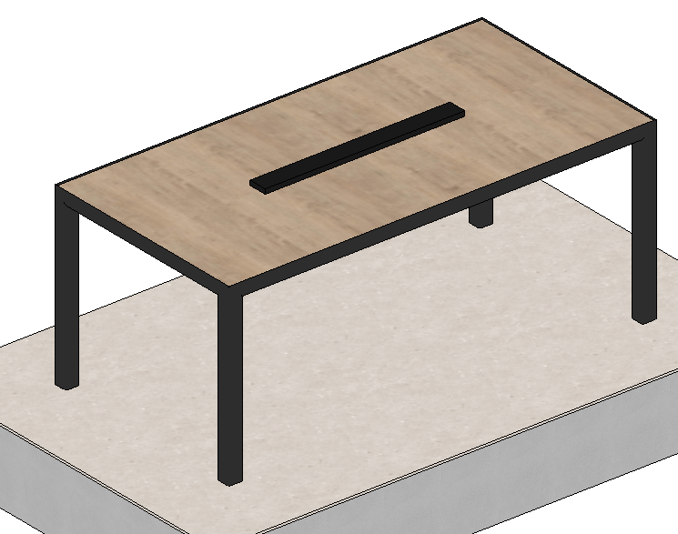
7 |  | ESTACIÓN DE TRABAJO | Dimensiones  - Altura total: 1,10 m.  - Ancho total: 1,80 m.  - Profundidad total: 0,46 m.  Capacidad de carga y requisitos estructurales  - Carga mínima por nivel: 40 kg, distribuida uniformemente.  - Deflexión máxima admisible: L/300.  - Separación máxima entre apoyos: 0,90 m.  - Espesor mínimo del tablero: 18 mm para luces de hasta 0,90 m.  - Para luces superiores a 0,90 m, el tablero deberá tener un espesor mínimo de 25 mm.  - La estructura deberá incorporar los refuerzos necesarios para soportar las cargas establecidas sin deformaciones permanentes que afecten su funcionalidad.  Cantos y acabados  - Todos los cantos expuestos deberán contar con canto de PVC de 2 mm de espesor, aplicado mediante proceso de termofusión.  - Los cantos deberán quedar firmemente adheridos, continuos y sin bordes cortantes, desprendimientos o irregularidades.  Tolerancias dimensionales  - Tolerancia dimensional general: ±2 mm.  - Tolerancia de escuadría: ±1 mm.  Sistema de anclaje  - Deberá contar con escuadras metálicas de fijación para anclaje a piso y/o pared.  - El sistema de anclaje deberá garantizar la estabilidad de la estructura y evitar su desplazamiento, inclinación o volcamiento durante las condiciones normales de uso.  - Los elementos de fijación deberán ser adecuados para el tipo de superficie donde se realice la instalación. | UND | 4 | Incluye entrega, montaje e instalación. | 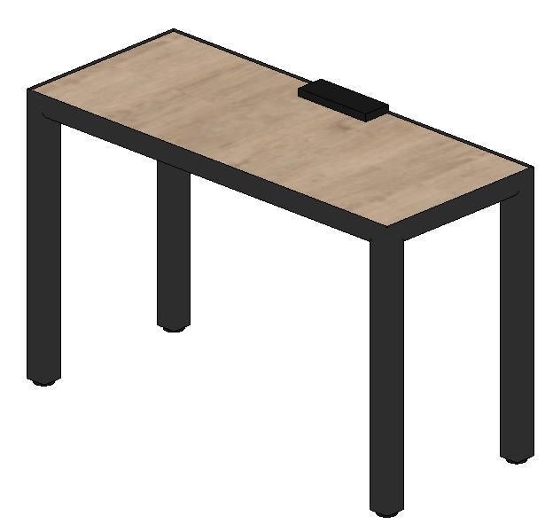
8 |  | ESTACIÓN DE TRABAJO MODULAR | Superficie de trabajo: Elaborada en tablero de partículas o MDF, con espesor mínimo de 25 mm y recubrimiento en melamina o laminado decorativo con acabado tipo madera en tono claro. Para uso institucional.  Cantos: Canto rígido en PVC, ABS u otro material equivalente, de mínimo 2 mm de espesor, aplicado mediante sistema termofundido o proceso equivalente, compatible con el acabado de la superficie.  Estructura: Conformada por patas y elementos de soporte en tubo metálico redondo de aproximadamente 5 cm de diámetro y calibre entre 14 y 16, dimensionados de acuerdo con las cargas previstas para la estación.  Acabado de la estructura: Pintura electrostática en polvo, en color gris / aluminio.  Divisiones: Incorporará divisiones frontales y laterales mediante paneles de vidrio de seguridad templado, con acabado tipo sandblast y color definido mediante homologación de muestra. El vidrio deberá tener un espesor mínimo de 5 mm.  División frontal: Ubicada entre los puestos enfrentados, con una altura entre 0,40 m y 0,45 m medida desde el plano de trabajo.  Divisiones laterales: Con una altura entre 0,30 m y 0,35 m medida desde el plano de trabajo.  Pasacables: Cada puesto deberá contar con una canaleta pasante embebida en el tablero, provista de tapa y con un ancho mínimo de 15 cm, conectada a un sistema de organización vertical de cableado integrado a la estructura.  Niveladores: La estructura deberá incorporar niveladores regulables en los puntos de apoyo, que permitan compensar desniveles de la superficie.  Capacidad de carga: Mínimo 40 kg por puesto, distribuidos uniformemente.  Dimensiones: Cada módulo de 1,20 m de longitud × 0,60 m de profundidad, con una altura total de 0,75 m correspondiente al plano de trabajo.  Configuración: Cuatro (4) puestos de trabajo. | UND | 6 | Incluye entrega, montaje e instalación. | 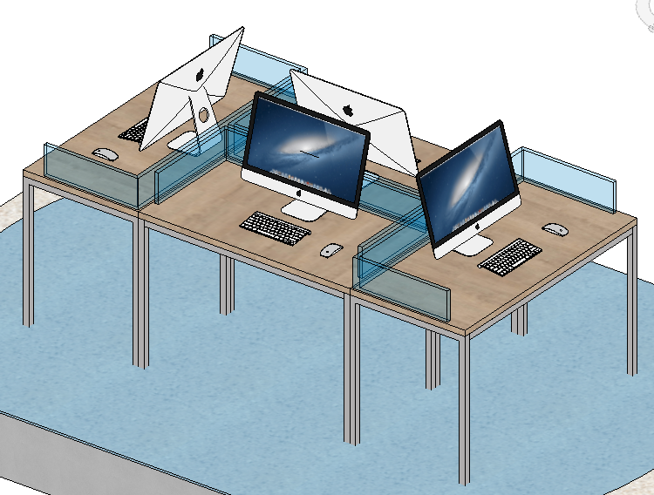
9 |  | GRADERÍA ESCALONADA CON MÓDULOS DE ALMACENAMIENTO | Tipo de elemento: De fabricación especial conformado por módulos escalonados, destinados a circulación y uso como asiento, con nichos abiertos de almacenamiento integrados bajo los escalones. Su configuración, dimensiones y cantidad de módulos deberán ajustarse al Plano arquitectónico del ítem 9 (anexo 1.1 del presente Anexo Técnico) y a las condiciones estructurales del espacio.  Dimensiones y características:  - Contrahuella: 0,35 a 0,40 m.  - Huella: 0,75 a 0,90 m.  - Espesor visible de elementos en madera: 18 a 25 mm.  - Ancho de cada nicho de almacenamiento: 0,35 a 0,45 m.  - Fondo de cada nicho: 0,30 a 0,40 m.  - Altura libre interna de cada nicho: 0,30 a 0,35 m.  - Dimensiones totales: planta trapezoidal de 7,31 m de frente (lado hacia la circulación) por 11,68 m de fondo (lado contra la estantería) y 4,26 m de profundidad, en el ambiente 362 de la Biblioteca (40,76 m²), con cuatro (4) escalones y altura total aproximada de 1,40 a 1,60 m, conforme al Plano arquitectónico del ítem 9 (anexo 1.1).  - Tolerancia dimensional: ±5 mm.  Material y estructura:  - Revestimiento y elementos visibles en madera laminada estructural o tablero de madera de espesor mínimo de 18 mm, según diseño aprobado.  - Estructura portante interna mediante entramado metálico en acero estructural, conformado por perfiles tubulares rectangulares/cuadrados o ángulos estructurales.  - Sección y calibre de los perfiles definidos mediante memoria de cálculo estructural elaborada por el contratista y suscrita por ingeniero civil con matrícula profesional vigente, sujeta a aprobación de la supervisión antes de la fabricación.  - La estructura deberá soportar las cargas de uso como graderío/asiento y transmitirlas adecuadamente al piso o losa existente.  - Uniones mediante tornillería estructural y/o soldadura, garantizando rigidez y ausencia de desplazamientos, vibraciones o deflexiones no admisibles.  - Platinas metálicas de anclaje fijadas mediante pernos de expansión, anclajes mecánicos o soldadura a elementos embebidos, conforme al diseño estructural aprobado.  - Elementos metálicos con protección anticorrosiva mediante galvanizado o sistema de pintura anticorrosiva / epóxica. La estructura metálica deberá quedar oculta por los elementos de acabado.  Almacenamiento:  - Nichos abiertos integrados bajo los módulos escalonados.  - Ancho, fondo y altura útil conforme a las dimensiones establecidas.  - Superficies interiores continuas, sin elementos que interfieran con el espacio útil de almacenamiento.  - Cantidad y distribución de nichos conforme a la modulación del Plano arquitectónico del ítem 9 (anexo 1.1). [CONSULTAR: Arq. Andrés Camilo Barrios – el plano estima entre 40 y 50 nichos; debe fijarse la cantidad exacta para que sea un dato cierto de la oferta.]  Acabados:  - Acabado en madera natural o acabado decorativo de apariencia madera en tonalidad roble claro, sin referencia a marcas comerciales.  - Superficie con resistencia mínima a rayones, abrasión y humedad, mediante recubrimiento compatible con el material.  - Huellas con acabado superficial antideslizante apto para circulación peatonal.  - Cantos y aristas expuestas redondeados, con radio mínimo de 3 mm.  - Remates, uniones y encuentros debidamente terminados, sin elementos cortantes o superficies expuestas que representen riesgo para los usuarios.  Capacidad y estabilidad:  - Capacidad de carga mínima: 400 kg/m², considerando uso público y ocupación simultánea de personas.  - La estructura deberá garantizar estabilidad frente a las cargas de servicio, sin balanceo, desplazamientos ni deformaciones que afecten su funcionamiento.  - Se deberá verificar la estabilidad frente al volcamiento y la correcta transmisión de cargas al piso o losa existente.  - Materiales y acabados aptos para tráfico peatonal continuo.  Instalación y anclaje:  - Fijación estructural al piso mediante platinas metálicas ubicadas en los puntos de apoyo definidos en el diseño estructural.  - La instalación deberá incluir nivelación, alineación, fijaciones, remates y acabados finales.  - Los anclajes deberán ejecutarse in situ de acuerdo con las condiciones reales del piso o losa y el diseño estructural aprobado.  - Antes del recibo a satisfacción se deberá verificar la nivelación, estabilidad, rigidez y correcta fijación del elemento.  Documentación y aprobación:  - Por tratarse de un elemento de fabricación especial, el contratista deberá presentar previamente planos de fabricación, detalles constructivos y sistema de anclaje para aprobación de la supervisión.  - La fabricación e instalación deberán ejecutarse conforme a los planos arquitectónicos y estructurales aprobados y a la memoria de cálculo correspondiente. | UND | 1 | Elemento fabricado a la medida. Incluye entrega, montaje, instalación, fijación y acabados finales. | 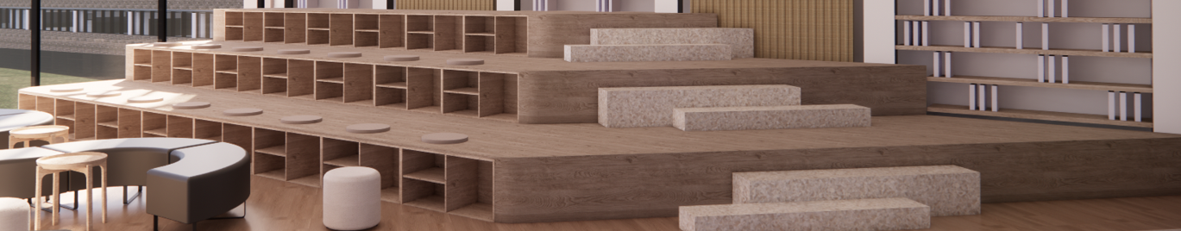
10 |  | JARDINERA CON ESTRUCTURA Y ESTANTE | Elemento compuesto por jardinera, estructura tubular y estantería inferior, diseñado para contener sustrato y vegetación.  Dimensiones generales en conjunto:  1,20 m largo x 0,50 m alto x 0,30 m fondo. Dimensiones internas de la jardinera:  - Largo útil interno: 0,70 m.  - Ancho útil interno: 0,22 m.  - Profundidad útil interna: 0,20 m.  - Capacidad: mínimo 30 litros de sustrato.  - Material: cemento, microcemento o material equivalente, resistente a la humedad.  Drenaje: orificios ubicados en la parte inferior de la jardinera y bandeja recolectora removible, que evite la filtración de agua hacia la estantería inferior.  Impermeabilización: revestimiento interior mediante lámina de polipropileno, recubrimiento epóxico impermeabilizante o sistema equivalente que garantice estanqueidad.  Estructura: perfilería tubular metálica con acabado mediante pintura electrostática de color negro.  Estantería: superficie en tablero melamínico, fenólico o material equivalente, resistente a la humedad y con acabado tipo madera.  Resistencia a la humedad: los materiales empleados en la zona de contacto o proximidad con la jardinera deberán ser resistentes a la humedad y contar con tratamiento o recubrimiento que evite su deterioro.  Peso: entre 35 y 40 kg, sin incluir sustrato ni plantas.  Acabado: superficies uniformes, resistentes a la humedad y de fácil limpieza. La estructura deberá garantizar estabilidad y capacidad de soporte durante el uso. | UND | 25 | Incluye entrega y ubicación. | 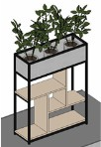
11 |  | JARDINERA | Jardinera destinada para contener sustrato y vegetación.  Dimensiones generales exteriores:  - Largo: 1,20 m.  - Ancho: 0,35 m.  - Altura: 0,45 m.  Dimensiones internas útiles:  - Largo: 1,10 m.  - Ancho: 0,25 m.  - Profundidad útil: 0,35 m.  Volumen útil: mínimo 95 litros.  Material y resistencia: concreto, microcemento reforzado o material equivalente, con resistencia mínima de 210 kg/cm².  Drenaje: sistema de drenaje mediante orificios inferiores, complementado con capa interna de grava y geotextil, que permita la evacuación del agua y evite la pérdida del sustrato.  Impermeabilización: tratamiento interior mediante mortero hidrófugo, membrana impermeabilizante o sistema equivalente que garantice la estanqueidad.  Acabado: superficie en microcemento pulido o concreto a la vista, en color gris.  Peso: máximo 100 kg, correspondiente a la jardinera vacía, sin incluir sustrato ni vegetación. | UND | 20 | Incluye entrega y ubicación. | 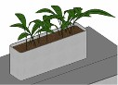
12 |  | MATERIAL RANURADO | Material  - Fabricado en MDF o tablero de partículas de madera de alta densidad, con superficie apta para recibir el acabado especificado.  - El material deberá presentar estabilidad dimensional y estar libre de fisuras, desprendimientos, deformaciones o defectos que afecten su instalación o funcionamiento.  Acabado  - Acabado superficial mediante recubrimiento melamínico de baja porosidad.  - Tonalidad: acabado tipo madera en tono roble claro, conforme a la muestra o referencia cromática definida para el proyecto.  Dimensiones y configuración  - Espesor de los listones: entre 15 y 18 mm.  - Ancho de cada listón: entre 40 y 60 mm.  - Los listones deberán presentar ancho uniforme dentro del elemento instalado.  - Separación entre listones: entre 3 y 5 mm, manteniendo una modulación uniforme en toda la superficie.  Sistema de fijación  - Los listones deberán instalarse mediante sistema de fijación oculta, sobre estructura o bastidor previamente dispuesto.  - El sistema de fijación deberá garantizar la estabilidad de los elementos, evitando desplazamientos, desprendimientos o deformaciones durante las condiciones normales de uso.  - No deberán quedar elementos de fijación visibles en las superficies terminadas.  Acabado superficial y mantenimiento  - La superficie deberá presentar resistencia a rayado superficial y humedad ocasional asociada a las condiciones normales de uso.  - El acabado deberá permitir limpieza mediante procedimientos convencionales para superficies de mobiliario o revestimiento interior.  - No se admitirán superficies con desprendimientos, ampollamientos, cambios de acabado o deterioro atribuible a las condiciones normales de uso y limpieza.  Color  - La tonalidad deberá corresponder a madera natural tipo roble claro, de acuerdo con la muestra o referencia cromática establecida en los documentos técnicos del proyecto. | UND | 60 | Incluye entrega, montaje, nivelación y fijación. | 
13 |  | MESA AUXILIAR | Estructura: Compuesta por una columna central en madera maciza torneada, con diámetro aproximado entre 8 y 10 cm, fijada a la cubierta y a la base mediante herrajes ocultos que garanticen estabilidad y resistencia estructural.  Cubierta y base: Elaboradas en MDF o tablero de partículas, con recubrimiento en melamina o HPL, de espesor mínimo de 25 mm. Diámetro aproximado entre 0,35 m y 0,40 m, y la base un diámetro de 0,30 m.  Acabado: La cubierta y la base deberán contar con acabado en negro mate o en el color definido mediante el proceso de homologación. La columna deberá presentar acabado en barniz natural o recubrimiento decorativo con apariencia de madera.  Cantos: Los bordes de la cubierta y la base deberán contar con canto rígido en PVC, ABS u otro material equivalente, de mínimo 2 mm de espesor.  Uniones: La columna deberá fijarse a la cubierta y a la base mediante herrajes ocultos, tales como espárragos, tuercas u otros sistemas equivalentes.  Protección: La base deberá incorporar un disco o elemento antideslizante que proteja la superficie de apoyo y contribuya a garantizar la estabilidad.  Dimensiones de referencia: Cubierta: diámetro entre 0,35 m y 0,40 m. Base: diámetro de 0,30 m. Columna: diámetro entre 0,08 m y 0,10 m. Altura total aproximada: 0,40 m. | UND | 16 | Incluye entrega, montaje e instalación. | 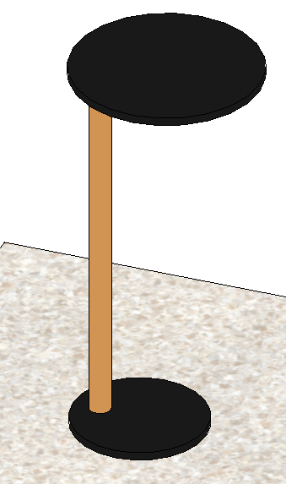
14 |  | MESA AUXILIAR CIRCULAR | Dimensiones  - Tipo: Mesa auxiliar circular de estructura metálica.  - Diámetro de la cubierta: 0,60 m.  - Altura total: 0,75 m.  - Espesor de la cubierta: mínimo 18 mm y máximo 25 mm  Cubierta  - Cubierta fabricada en material metálico, con acabado superficial mediante recubrimiento de pintura en polvo.  - La superficie deberá presentar acabado uniforme, continuo y libre de defectos que afecten su funcionalidad.  - El recubrimiento deberá proporcionar protección frente a la abrasión superficial y condiciones normales de humedad.  Estructura y base  - Estructura y base fabricadas en acero, conformadas mediante tubo y elemento metálico de soporte.  - La estructura deberá garantizar estabilidad, rigidez y adecuada distribución de las cargas durante las condiciones normales de uso.  - Las uniones entre los componentes deberán permanecer firmes y sin desplazamientos durante el uso.  Acabado  - Acabado mediante pintura electrostática en polvo, color negro mate.  - El recubrimiento deberá presentar adherencia uniforme y protección frente a corrosión y desgaste superficial.  Apoyos y protección del piso  - La base deberá incorporar niveladores regulables o elementos de apoyo en material plástico, resistentes al desgaste.  - Los elementos de apoyo deberán evitar el contacto directo de la estructura metálica con el piso y prevenir daños o rayones sobre la superficie de instalación.  - En caso de utilizar niveladores, estos deberán permitir la compensación de pequeñas irregularidades del piso y garantizar la estabilidad de la mesa.  Capacidad de uso  - Capacidad de ocupación: hasta 2 personas.  Carga mínima admisible: 40 kg, distribuida uniformemente sobre la superficie de la cubierta. | UND | 4 | Incluye entrega, montaje, nivelación y fijación. | 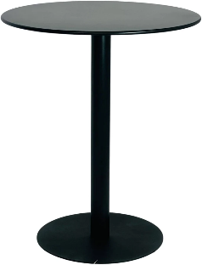
15 |  | MESA REDONDA | Superficie y estructura: Fabricadas en tablero de partículas (aglomerado) o MDF, con recubrimiento en melamina o laminado de alta presión (HPL) con acabado decorativo tipo madera clara, patrón lineal, conforme a muestra previamente homologada.  Dimensiones: Diámetro de cubierta de 1,20 m y altura total de 0,75 m.  Cubierta: Espesor mínimo de 30 mm, con orificio pasacables central de diámetro entre 10 y 12 cm.  Base: Estructura cónica maciza tipo trompo, sin patas independientes, con diámetro de apoyo de 0,50 m. La estructura interna deberá estar conformada por tablero de mínimo 18 mm, recubierto con el acabado especificado.  Canto: PVC, ABS o material equivalente, de mínimo 2 mm de espesor, termo fusionado o mediante sistema que garantice su adecuada adherencia, en tono compatible con la cubierta.  Capacidad de carga: Mínimo 30 kg, distribuidos uniformemente sobre la superficie.  Niveladores: Disco nivelador oculto en el punto de contacto con el piso, que permita garantizar la estabilidad de la mesa.  Acabado: Superficies uniformes, sin desprendimientos, deformaciones, aristas cortantes ni defectos visibles. El color y patrón deberán ser previamente homologados por la supervisión. | UND | 9 | Incluye entrega, montaje e instalación. | 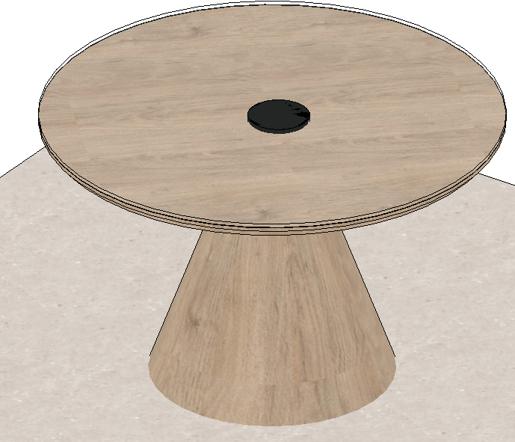
16 |  | MESA DE CENTRO | Dimensiones:  - Largo: 0,60 m.  - Ancho: 0,30 m.  - Altura total: 0,45 m.  Superficie: tablero superior con espesor mínimo de 25 mm.  Estructura: madera maciza, madera contrachapada o material equivalente de resistencia estructural comprobable, con geometría ovalada y elementos curvados o conformados de acuerdo con las dimensiones establecidas.  Acabado: superficie con recubrimiento laminado, melamínico o acabado sobre madera que garantice resistencia al uso, fácil limpieza y uniformidad.  Capacidad de carga: mínimo 100 kg.  Niveladores: sistema de nivelación mediante disco nivelador oculto en la base de apoyo, que permita garantizar la estabilidad del elemento. | UND | 3 | Incluye entrega y montaje. | 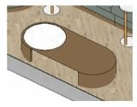
17 |  | MESA FIJA | Dimensiones  - Largo: 1,20 m.  - Ancho: 0,80 m.  - Altura: 0,75 m.  Cubierta  - Fabricada en tablero de MDF o MDP, con espesor mínimo de 25 mm.  - Superficie recubierta con material melamínico de acabado tipo madera.  - Cantos protegidos con PVC de 2 mm de espesor, firmemente adherido.  - La superficie deberá presentar resistencia al uso institucional, humedad superficial y abrasión derivada del uso normal.  Estructura  - Estructura fabricada en acero, dimensionada para garantizar estabilidad y resistencia durante las condiciones normales de uso.  - Acabado mediante pintura electrostática, con color negro.  - Las uniones deberán garantizar estabilidad estructural y adecuada fijación de la cubierta. | UND | 45 | Incluye entrega y ubicación. | 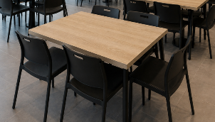
18 |  | MÓDULO DE BIBLIOTECA MEDIO | Material y fabricación  - Fabricada en tablero de partículas de madera recubierto con material melamínico, con acabado uniforme y espesor conforme a los requisitos estructurales.  - Los elementos deberán presentar superficies lisas, uniformes y libres de defectos que afecten su funcionalidad o estabilidad.  - Las uniones deberán garantizar resistencia y adecuada alineación de los componentes.  Dimensiones  - Altura total: 1,10 m.  - Ancho total: 1,80 m.  - Profundidad total: 0,46 m.  Capacidad de carga y requisitos estructurales  - Carga mínima por nivel: 40 kg, distribuida uniformemente.  - Deflexión máxima admisible: L/300.  - Separación máxima entre apoyos: 0,90 m.  - Espesor mínimo del tablero: 18 mm para luces de hasta 0,90 m.  - Para luces superiores a 0,90 m, el tablero deberá tener un espesor mínimo de 25 mm.  - La estructura deberá incorporar los refuerzos necesarios para soportar las cargas establecidas sin deformaciones permanentes que afecten su funcionalidad.  Cantos y acabados  - Todos los cantos expuestos deberán contar con canto de PVC de 2 mm de espesor, aplicado mediante proceso de termofusión.  - Los cantos deberán quedar firmemente adheridos, continuos y sin bordes cortantes, desprendimientos o irregularidades.  Tolerancias dimensionales  - Tolerancia dimensional general: ±2 mm.  - Tolerancia de escuadría: ±1 mm.  Sistema de anclaje  - Deberá contar con escuadras metálicas de fijación para anclaje a piso y/o pared.  - El sistema de anclaje deberá garantizar la estabilidad de la estructura y evitar su desplazamiento, inclinación o volcamiento durante las condiciones normales de uso.  - Los elementos de fijación deberán ser adecuados para el tipo de superficie donde se realice la instalación. | UND | 8 | Incluye entrega, montaje e instalación. | 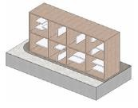
19 |  | MÓDULO DE GUARDADO ABIERTO | Material y fabricación:  - Fabricada en tablero de partículas de madera recubierto con superficie melamínica, con espesor mínimo de 18 mm.  - Las superficies deberán presentar acabado uniforme, sin desprendimientos, fisuras, deformaciones o defectos que afecten su funcionalidad.  - Las esquinas deberán ejecutarse mediante ensamble a 45°, garantizando continuidad, alineación y estabilidad de las uniones.  - La estructura deberá incorporar los refuerzos necesarios para soportar las cargas especificadas sin deformaciones permanentes.  Dimensiones  - Altura total: 0,85 m.  - Ancho total: 0,92 m.  - Profundidad total: 0,25 m.  Requisitos estructurales  - Carga mínima por nivel: 40 kg, distribuida uniformemente.  - Deflexión máxima admisible: L/300.  - Separación máxima entre apoyos: 0,90 m.  - Para luces de hasta 0,90 m, el espesor mínimo del tablero será de 18 mm.  - Para luces superiores a 0,90 m, el espesor mínimo del tablero será de 25 mm.  - La estructura deberá garantizar estabilidad y capacidad de carga durante las condiciones normales de uso.  Cantos y acabados  - Los cantos expuestos deberán estar protegidos mediante perfil o cinta de PVC de 2 mm de espesor, adherido mediante proceso de termofusión.  - Los cantos deberán quedar continuos, firmemente adheridos y sin bordes cortantes o desprendimientos.  Tolerancias  - Tolerancia dimensional general: ±2 mm.  - Tolerancia máxima de escuadría: ±1 mm.  6. Sistema de fijación y estabilidad  - La estantería deberá contar con elementos metálicos de fijación para su anclaje a piso y/o pared, de acuerdo con las condiciones de instalación.  - El sistema de fijación deberá impedir el desplazamiento, inclinación o volcamiento de la estructura durante las condiciones normales de uso.  - Los elementos de anclaje deberán ser compatibles con el material de la superficie de fijación y garantizar la estabilidad del conjunto. | UND | 27 | Incluye entrega, montaje, nivelación y fijación cuando corresponda. | 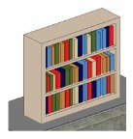
20 |  | MUEBLE DE RECEPCIÓN | Dimensiones generales:  - Largo: 4,00 m.  - Ancho: 1,60 m.  Alturas:  - Plano de atención: 1,10 m.  - Plano de trabajo interno: 0,75 m.  Profundidades:  - Zona de trabajo: 0,60 m.  - Repisa de atención: 0,45 m.  Estructura: tablero de madera de 18 mm sobre bastidor interno, con estructura metálica de soporte y elementos curvos en las esquinas. La fachada frontal tendrá espesor de 25 a 30 mm mediante reengrueso.  Material y acabado: tablero de melamina o laminado de alta presión (HPL), con acabado tipo madera en tonalidad oscura. Los elementos interiores deberán ser de tablero con espesor mínimo de 18 mm.  Almacenamiento: compartimento inferior cerrado mediante puerta abatible o entrepaño fijo.  Canalización eléctrica y de datos: ducto interno vertical para el paso y organización del cableado eléctrico y de datos.  Pasacables: orificio circular de 6 cm de diámetro en el plano de trabajo, provisto de tapa pasacables.  Capacidad de carga: mínimo 30 kg sobre el plano de atención.  Fijación: anclaje al piso mediante escuadras metálicas ubicadas en los puntos de apoyo estructural.  Acabado: superficies uniformes, resistentes al uso y de fácil limpieza, con cantos protegidos mediante sistemas rígidos o flexibles según la geometría del elemento. | UND | 1 | Incluye entrega, montaje e instalación. | 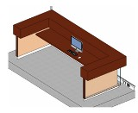
21 |  | POLTRONA | Dimensiones:  - Ancho: 0,75 – 0,80 m.  - Profundidad: 0,80 m.  - Altura total: 0,75 – 0,80 m.  - Altura del asiento: 0,42 – 0,45 m.  - Sección de elementos estructurales de madera: 4 – 5 cm.  Estructura: madera maciza (flormorado), con acabado de poro abierto. No se admite estructura elaborada en tablero de partículas, MDF, aglomerado o materiales enchapados.  Espuma: poliuretano de densidad D-30 a D-33 para el asiento y D-25 para el espaldar.  Tapizado: tela de alto tráfico, color gris, con resistencia mínima de 30.000 ciclos Martindale. Los cojines deberán ser desenfundables mediante sistema de cierre con cremallera.  Capacidad de carga: mínimo 120 kg. | UND | 6 | Incluye entrega, montaje e instalación. | 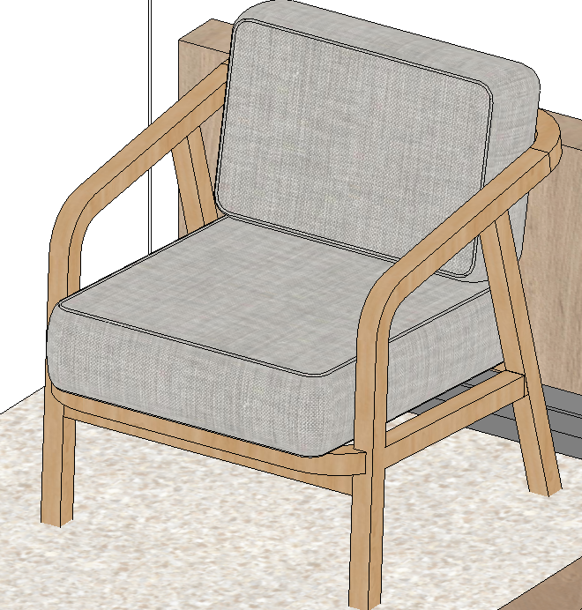
22 |  | POLTRONA DE DISEÑO ORGÁNICO TIPO “PEBBLE” | Tapizado: Tapizado en tela tipo bouclé de hilo grueso, en color blanco vainilla, resistencia y acabado para uso institucional.  Estructura: Base rígida en madera contrachapada o tablero de partículas de 18 mm de espesor, con armazón interno en madera maciza o estructura tubular metálica que garantice la estabilidad y soporte de la curvatura del respaldo envolvente. Resortes tipo zig-zag y base oculta tipo zócalo, sin patas visibles.  Espuma: Relleno en espuma de poliuretano de alta densidad, con densidad entre D-28 y D-33 en la zona del asiento y entre D-22 y D-25 en la zona del respaldo curvo. El asiento deberá contar con un espesor mínimo de 10 cm y capa de guata.  Capacidad de carga: Mínimo 120 kg.  Dimensiones de referencia: Diámetro aproximado entre 0,85 m y 0,90 m; altura total entre 0,60 m y 0,65 m; altura del respaldo curvo entre 0,45 m y 0,50 m. | UND | 12 | Incluye entrega, montaje e instalación. | 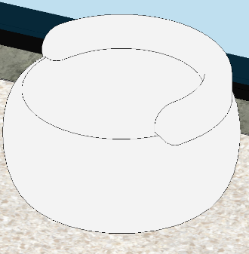
23 |  | PUF CIRCULAR | Dimensiones:  - Diámetro: 0,45 m.  - Altura total: 0,40 m.  Estructura y base: tapa y base en tablero de madera contrachapada con espesor mínimo de 12 mm.  Relleno: espuma de poliuretano con densidad D-25 a D-30.  Tapizado: tela de alto tráfico, color crudo o beige, con resistencia mínima de 25.000 ciclos Martindale y tratamiento antimanchas.  Refuerzo: doble costura perimetral en las zonas de mayor tensión, particularmente en la base y en la unión con la tapa superior, utilizando hilo de alta tenacidad.  Patas: cuatro (4) patas cortas en madera o plástico, de color oscuro, provistas de conteras antideslizantes.  Capacidad de carga: mínimo 100 kg. | UND | 9 | Incluye entrega y ubicación. | 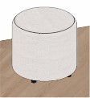
24 |  | PUF IRREGULAR | Dimensiones:  - Diámetro aproximado: 0,85 m.  - Altura: 0,40 – 0,45 m.  Estructura: relleno macizo en espuma tallada, sin estructura rígida interna. Base de apoyo en tablero de contrachapado con espesor mínimo de 12 mm.  Espuma: poliuretano con densidad D-25 a D-30.  Tapizado: textil de alto tráfico, color gris, con costura de doble pestaña.  Resistencia a la abrasión: mínimo 25.000 ciclos Martindale.  Capacidad de carga: mínimo 100 kg. | UND | 12 | Textil de alto tráfico. Incluye entrega y ubicación. | 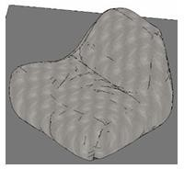
25 |  | SILLA EJECUTIVA | Dimensiones: Ancho aproximado de 0,60 m; profundidad aproximada de 0,60 m; altura total regulable entre 0,90 m y 1,00 m.  Altura del asiento: Regulación neumática mediante cilindro de gas, con rango de ajuste entre 0,42 m y 0,52 m, medido desde el nivel del piso hasta la superficie superior del asiento.  Mecanismo: Mecanismo de contacto permanente, con movimiento sincronizado entre asiento y respaldo, que permita ajustar la posición de inclinación del respaldo.  Inclinación y bloqueo: Sistema de regulación de inclinación con mínimo tres (3) posiciones de bloqueo.  Apoyabrazos: Regulables en altura, tipo T o 2D, con estructura resistente.  Base: Base de cinco (5) apoyos, fabricada en nylon reforzado o aluminio pulido. Color negro.  Ruedas: Cinco (5) ruedas dobles, fabricadas en nylon, diámetro de 50 mm, aptas para superficies de piso duro.  Respaldo: Estructura en malla transpirable de color negro, con soporte lumbar integrado y configuración que permita el ajuste de la posición del respaldo.  Asiento: Superficie tapizada en tela de color negro, sobre espuma de poliuretano con densidad mínima de 40 kg/m³ y espesor mínimo de 5 cm.  Capacidad de carga: Mínimo 120 kg.  Acabados: Los materiales, colores y acabados deberán ser uniformes, resistentes al uso institucional. | UND | 28 | Destinada a las estaciones del ítem 8. Especificaciones sujetas a ficha técnica y homologación. | 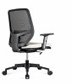
26 |  | SILLA FIJA | Asiento y respaldo  - Asiento y respaldo fabricados en polipropileno, de uso institucional.  - Color negro.  - Las superficies deberán ser continuas, lavables y resistentes a los procesos habituales de limpieza y desinfección.  Estructura  - Estructura metálica fabricada en acero.  - Acabado mediante pintura electrostática.  - Configuración de silla fija, sin mecanismos de giro, reclinación o regulación de altura.  - La estructura deberá garantizar estabilidad durante las condiciones normales de uso.  Capacidad de carga  - Capacidad mínima de carga: 120 kg.  - Requisitos de uso: Los materiales y acabados deberán ser compatibles con uso institucional y alta frecuencia de utilización.  - La silla deberá permitir limpieza y mantenimiento mediante procedimientos convencionales para mobiliario institucional. | UND | 180 | Incluye entrega y ubicación. Destinada a las mesas del ítem 17.
27 |  | SILLA TAPIZADA | Espaldar: Fijo, de configuración curva envolvente, sin mecanismo de inclinación ni regulación.  Material del espaldar: Estructura tapizada con textil de alto tráfico, con resistencia a la abrasión y tratamiento anti-fluido, sobre espuma de poliuretano con densidad mínima de 22 kg/m³.  Asiento: Cojín independiente, fijo, integrado a la estructura tapizada, elaborado con espuma de poliuretano con densidad mínima de 30 kg/m³ y recubierto con textil de alto tráfico, con resistencia a la abrasión y tratamiento anti-fluido.  Tapizado: Textil de alto tráfico, con resistencia mínima de 30.000 ciclos Martindale y tratamiento anti-fluido. El color y acabado deberán definirse mediante el proceso con la entidad.  Apoyabrazos: Integrados a la estructura, fijos, tapizados y sin sistema de regulación.  Base: Cuatro patas fijas, elaboradas en madera maciza o estructura metálica, con acabado definido por la Entidad mediante homologación. No deberá incorporar mecanismo giratorio.  Capacidad de carga: Mínimo 120 kg.  Dimensiones de referencia: Altura total: 0,75 m; ancho: 0,80 m; profundidad: 0,75 m. | UND | 32 | Incluye entrega y montaje. Características sujetas a homologación.  Destinada a las estaciones de trabajo correspondientes al ítem 6. | 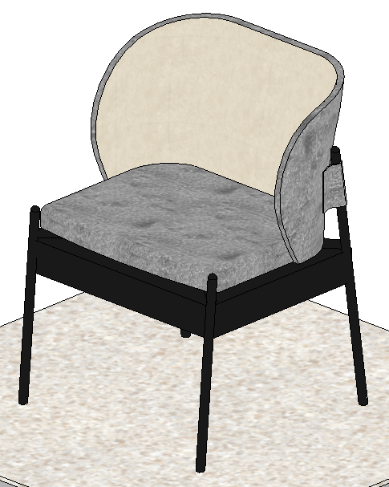
28 |  | SILLA TIPO MONOCONCHA | Asiento y espaldar: Monocasco fabricado en polipropileno, en color gris, con perforaciones integradas en su superficie. El diseño deberá garantizar continuidad estructural entre el asiento y el espaldar.  Base: Base metálica de cuatro apoyos tipo araña, fabricada en aluminio con acabado pulido, giratoria y sin ruedas.  Mecanismo: Sistema de retorno automático a la posición inicial (self-return), sin mecanismo de regulación de altura, inclinación o profundidad.  Capacidad de carga: Mínimo 120 kg.  Dimensiones de referencia: Ancho: 0,55 m; profundidad: 0,55 m; altura total: 0,80 m; altura del asiento: 0,45 m.  Acabado: Las superficies y componentes deberán presentar acabado uniforme, sin bordes cortantes, defectos visibles ni elementos que afecten su estabilidad, funcionalidad o seguridad durante el uso. | UND | 24 | Destinada a las mesas de los ítems 16 y 7. Incluye entrega y montaje. | 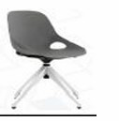
29 |  | SOFA BANCA FIJA CON ESPALDAR | Tipo y capacidad  - Tipo: Banca fija con asiento y espaldar.  - Capacidad: 3 personas.  Dimensiones  - Largo: 1,80 m.  - Fondo: 0,65 m.  - Altura total: 0,90 m.  - Las dimensiones deberán cumplir con una tolerancia máxima de ±2 mm, salvo que las condiciones de fabricación establezcan una tolerancia diferente debidamente especificada.  Estructura  - Bastidor interno fabricado en madera inmunizada o estructura metálica de acero.  - La estructura deberá garantizar estabilidad y resistencia frente a las cargas correspondientes a la capacidad especificada.  - Las uniones deberán permanecer firmes durante las condiciones normales de uso, sin presentar desplazamientos, desprendimientos o deformaciones que afecten la funcionalidad de la banca.  Asiento y espaldar  - Asiento y espaldar conformados por espuma de poliuretano con densidad mínima de 30 kg/m³.  - Los elementos de espuma deberán estar completamente tapizados y fijados a la estructura.  - El espesor y conformación de la espuma deberán garantizar una superficie continua y estable para el uso previsto.  Tapizado  - Tapizado en tela de poliéster de uso institucional o revestimiento de vinilo.  - El material deberá ser resistente a la abrasión y permitir procesos convencionales de limpieza.  - Las superficies deberán presentar acabado uniforme, sin desgarros, perforaciones, desprendimientos o defectos de fabricación.  - El material deberá ser compatible con productos de limpieza de uso institucional.  Base y acabado  - Base o zócalo fabricado en madera laminada o MDF, con recubrimiento melamínico de acabado tipo madera.  - Los elementos de base deberán estar firmemente unidos a la estructura.  - Las superficies expuestas deberán presentar acabado uniforme y sin bordes cortantes.  Costuras y confección  - Las costuras del tapizado deberán ser reforzadas y presentar continuidad en toda su longitud.  - El espaldar deberá incorporar confección capitonada de disposición vertical, conforme al diseño definido para el mobiliario.  - No se admitirán costuras abiertas, deshilachadas o con separación visible.  Bordes y seguridad  - Los bordes y esquinas expuestos deberán presentar acabado redondeado, sin aristas cortantes o elementos que puedan generar riesgo durante el uso normal.  - Los componentes deberán quedar firmemente fijados, sin elementos sobresalientes que puedan ocasionar lesiones o daños.  Color  - El color del tapizado y de los elementos de acabado deberá corresponder a la especificación cromática definida para el proyecto, de acuerdo con la muestra o referencia técnica establecida en los documentos de adquisición.  Requisitos de uso y mantenimiento  - La banca deberá estar diseñada para uso institucional y utilización frecuente.  - Los materiales y acabados deberán permitir limpieza y mantenimiento mediante procedimientos convencionales.  La estructura, tapizado y elementos de unión deberán conservar su integridad durante las condiciones normales de uso y mantenimiento. | UND | 12 | Incluye entrega y ubicación | 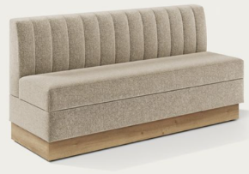
30 |  | SOFÁ DE ESTUDIO DOBLE | Dimensiones generales:  - Largo: 1,20 m.  - Profundidad: 0,70 m.  - Altura de la mesa auxiliar: 0,55 m.  Estructura: madera con espesor mínimo de 18 mm, soportada sobre base tubular metálica.  Tapizado: tela de alto tráfico, color gris.  Mesa auxiliar integrada: superficie en tablero de madera laminada o melamínica, con dimensiones de 0,35 m × 0,25 m y altura de 0,55 m. Deberá estar fijada al brazo del sofá mediante herraje fijo o abatible.  Compartimento inferior: módulo o cajón de almacenamiento integrado, con frente en acabado de color negro. En caso de utilizar sistema corredizo, deberá contar con guías telescópicas.  Capacidad de carga:  - Sofá: mínimo 250 kg distribuidos en los puestos.  - Mesa auxiliar: mínimo 5 kg.  Configuración: los elementos deberán conformar una unidad funcional e integrada, garantizando estabilidad, resistencia y adecuada fijación de la mesa auxiliar y del compartimento de almacenamiento. | UND | 6 | Incluye entrega, montaje e instalación. | 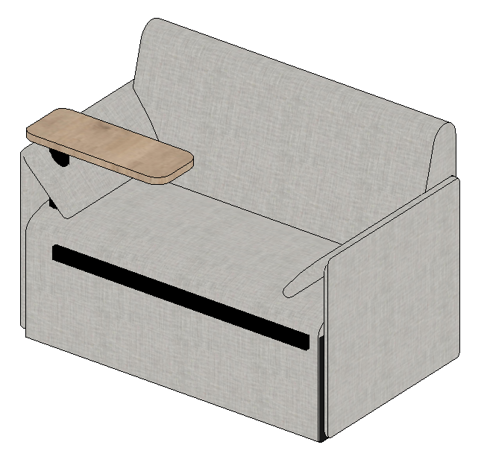
31 |  | SOFÁ MODULAR | Sofá de configuración modular y zócalo en madera.  Dimensiones:  - Largo: 6,00 m.  - Ancho: 0,62 m.  - Altura del asiento: 0,46 m.  - Altura total: 1,00 m.  Estructura: estructura interna en madera y soporte tubular en acero con diámetro de 6 cm y calibre 14 a 16, equivalente a un espesor de pared aproximado de 1,5 a 2,0 mm.  Zócalo: elemento en madera con altura de 8 cm.  Espuma:  - Asiento: densidad D-35.  - Respaldo: densidad D-28.  - Apoyos y cojines: densidad D-40.  Tapizado: tela de alto tráfico, color verde, resistente al desgaste y adecuada para uso institucional.  Acabado: superficies y elementos estructurales debidamente terminados, sin bordes expuestos que puedan afectar la seguridad o funcionalidad del elemento. | UND | 1 | Incluye entrega, montaje e instalación. | 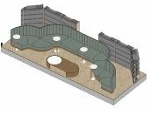
32 |  | SOFÁ MODULAR TIPO “ARCOS” | Sofá de configuración modular en forma de “S”, compuesto por seis (6) módulos tipo “C”.  Dimensiones generales:  - Largo: 4,98 m.  - Ancho: 2,35 m.  - Altura del asiento: 0,45 m.  - Altura de la base: 0,15 m.  Dimensiones de cada módulo:  - Largo: 1,00 m.  - Ancho: 1,00 m.  - Altura del asiento: 0,45 m.  - Altura del espaldar respecto al asiento: 0,30 m.  - Profundidad del asiento: 0,55 – 0,60 m.  Estructura: estructura interna en madera con espesor mínimo de 18 mm y base en estructura tubular metálica de calibre 14 a 16.  Espuma: espuma de poliuretano con densidad D-30 para el asiento y D-25 para el espaldar, con espesores mínimos de 10 cm y 8 cm, respectivamente.  Tapizado: tela de alto tráfico, color beige, con costuras de acabado no expuestas.  Base: estructura tubular metálica tipo “U”, con altura de 0,15 m y acabado mediante pintura electrostática.  Sistema de unión: conectores metálicos ocultos y angulables para la configuración de los módulos.  Capacidad de carga: mínimo 120 kg por módulo.  Cantidad: seis (6) módulos tipo “C”.  Verificación dimensional: las dimensiones y configuración de los módulos deberán garantizar la compatibilidad geométrica con las dimensiones generales establecidas para el conjunto, manteniendo la configuración modular en forma de “S”. | UND | 9 | Incluye entrega, montaje e instalación. | 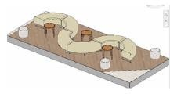
33 |  | SOFÁ MODULAR TIPO “C” | Sofá modular compuesto por dos (2) módulos tipo “C”, configurados para conformar un conjunto continuo.  Dimensiones generales del conjunto:  - Largo: 2,00 m.  - Ancho: 1,60 m.  - Altura total: 0,45 m.  - Altura de la base: 0,15 m.  Estructura: estructura interna en madera y bases en estructura tubular metálica tipo “U”, con acabado mediante pintura electrostática.  Tapizado: tela de alto tráfico, color beige o crudo, con tratamiento antifluido y resistencia mínima de 30.000 ciclos Martindale. Las uniones deberán contar con costuras reforzadas y acabado uniforme.  Módulos: dos (2) módulos tipo “C”, cada uno de 1,00 m × 1,00 m, con sistema de unión que garantice estabilidad y continuidad entre los elementos.  Unidad contractual: un (1) conjunto completo, conformado por los dos (2) módulos tipo “C” y sus respectivos elementos de unión. El precio unitario corresponde al conjunto completo y no a cada módulo individual.  Acabado: superficies uniformes, resistentes al uso y de fácil limpieza. La estructura deberá garantizar estabilidad y resistencia durante la utilización del conjunto. | UND | 9 | Incluye entrega, montaje e instalación. | 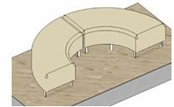

  - Garantía mínima de los elementos: Todos los elementos relacionados en la tabla anterior deberán contar con una garantía mínima de dos (2) años, contados a partir de la fecha de recibo a satisfacción, contra defectos de fabricación y/o de los materiales que afecten su calidad, funcionamiento o integridad.

Durante el término de la garantía, el contratista deberá realizar, sin costo adicional para la Entidad, las reparaciones, ajustes o reposiciones a que haya lugar cuando se evidencien defectos atribuibles a la fabricación o a los materiales empleados.

  - Render: Se incorpora como anexo al presente documento el render de distribución de los espacios de la Biblioteca, el cual constituye un documento de referencia para la ubicación, organización y disposición general del mobiliario previsto en las diferentes zonas de la Biblioteca. La distribución representada en el render deberá guardar correspondencia con las especificaciones técnicas, cantidades y características establecidas en el presente Anexo Técnico.

  - Plano arquitectónico del ítem 9: Se incorpora como anexo 1.1 del presente documento el plano arquitectónico de la gradería escalonada con módulos de almacenamiento (envolvente total, alzado frontal del módulo tipo, sección tipo de escalones, detalle de nicho y planta trazada del ambiente 362). Es de obligatorio cumplimiento para la fabricación e instalación del ítem 9 y sirve de base a los planos de taller y a la memoria de cálculo estructural que elabore el contratista.

  - Distribución del mobiliario:

ZONA DE LA BIBLIOTECA | MOBILIARIO ASOCIADO | ÍTEMS
Recepción y control de acceso | Mostrador de recepción, jardineras y elementos de señalización | Ítems 10, 11, 20
Sala de lectura principal | Estaciones de trabajo, sillas ergonómicas, mesas redondas y sillas monoconcha | Ítems 5, 6, 14, 27, 28, 8, 25, 16 y 7
Zona de lectura informal y descanso | Poltronas, sofás modulares, pufs, mesas auxiliares y mesa de centro | Ítems 22, 13, 21, 32, 30, 24, 31, 33, 15 y 23
Zona de colección y estantería | Módulos de guardado, módulos de biblioteca medios y bibliotecas altas | Ítems 19, 18, 2, 3 y 4
Gradería escalonada de lectura | Gradería en madera laminada con módulos de almacenamiento y asientos cojín | Ítems 1, 9 y 12
Zona abierta | Mesa y sillas fijas | Ítems 17, 26 y 29

  - Condiciones generales:

Para los elementos que requieran fabricación especial o elaboración a la medida, el contratista deberá garantizar su producción conforme a las dimensiones, materiales, acabados y demás condiciones técnicas definidas por la Entidad.

La ejecución contractual deberá comprender todas las actividades necesarias para la adecuada entrega e instalación del mobiliario, incluyendo, cuando corresponda, transporte, cargue y descargue, traslado interno, montaje, ensamble, anclaje, nivelación, ajuste y remates, así como la verificación de escuadras, plomos y niveles; revisión de anclajes y sistemas de fijación; validación de mecanismos de regulación y movimiento; comprobación de acabados y remates; y limpieza final de los elementos entregados e instalados.

El contratista deberá presentar previamente a la supervisión las muestras físicas de materiales, telas, colores, acabados y demás componentes para su respectiva revisión y aprobación. La homologación de muestras deberá garantizar la correspondencia entre los elementos aprobados y los bienes efectivamente adquiridos, sin alterar las especificaciones técnicas establecidas por la Entidad.

El contratista deberá garantizar que los bienes adquiridos sean nuevos, de primera calidad, aptos para el uso institucional previsto y que cumplan con las condiciones de funcionalidad, estabilidad, ergonomía, seguridad, resistencia y durabilidad establecidas en el presente Anexo Técnico.

La ejecución de las actividades de entrega e instalación deberá estar a cargo de personal técnicamente idóneo y desarrollarse bajo condiciones de seguridad y organización que permitan minimizar la afectación de las actividades académicas y administrativas que se desarrollan en la Biblioteca y en las áreas contiguas de la Sede Central CAN.

La adquisición e instalación del mobiliario permitirá mejorar las condiciones de funcionalidad, ergonomía, seguridad, confort y aprovechamiento de los espacios de la Biblioteca, proporcionando ambientes adecuados para las actividades de lectura, consulta, estudio, atención al usuario, almacenamiento de colecciones y descanso.

Desde el punto de vista administrativo y operativo, la adquisición de mobiliario nuevo permitirá optimizar la distribución y aprovechamiento de las áreas disponibles, fortalecer la capacidad de atención a los usuarios y contribuir a la adecuada conservación, funcionalidad y administración de los bienes de la Entidad.

En términos de eficiencia y adecuada administración de los recursos públicos, la adquisición de mobiliario con especificaciones técnicas acordes con las condiciones de uso institucional permitirá contar con bienes de adecuada calidad y durabilidad, contribuyendo a reducir la necesidad de reposiciones prematuras y mantenimientos correctivos, así como a garantizar la continuidad y adecuada prestación del servicio bibliotecario.

COBERTURA GEOGRÁFICA

Este proceso se ejecutará en la Biblioteca de la Sede Central de la Escuela Superior de Administración Pública – ESAP, ubicada en la Calle 44 No 53 – 37 de Bogotá D.C., en el Centro Administrativo Nacional (CAN), en la siguiente dirección:

DEPARTAMENTO | SEDE | DIRECCIÓN DE LA EDIFICACIÓN
BOGOTÁ D.C. | BOGOTÁ / SEDE CENTRAL - CAN (Biblioteca) | CL 44 No 53 - 37 CAN

Nota 1: El contratista deberá contar con el personal técnico idóneo, equipos, herramientas, instrumentos de medición, elementos de protección personal y logística necesaria para atender de manera oportuna y eficiente los requerimientos de la adquisición e instalación del mobiliario objeto del contrato, garantizando la adecuada ejecución de las actividades y la calidad de los elementos entregados. No se aceptará que, una vez adjudicado el contrato, el contratista manifieste no contar con el personal suficiente, idóneo y disponible para atender oportunamente los requerimientos, instrucciones y solicitudes formuladas por el supervisor del contrato.

Nota 2: El contratista deberá ejecutar las actividades definidas en el presente anexo técnico, conforme a los requerimientos de la ESAP.

EJECUCIÓN DEL CONTRATO

Una vez suscrita el acta de inicio, el contratista deberá realizar una visita técnica conjunta con la supervisión del contrato en la Sede Central de la ESAP, ubicada en el Centro Administrativo Nacional – CAN, específicamente con punto de encuentro en la Oficina de Infraestructura, con el fin de verificar en sitio las zonas de la Biblioteca objeto de dotación, las condiciones de acceso, las dimensiones reales de los espacios, las rutas de ingreso y traslado interno del mobiliario, los vanos de puertas y escaleras, los ascensores disponibles y demás puntos requeridos para la adecuada ejecución de las actividades.

La visita tendrá como finalidad validar las condiciones físicas, técnicas, operativas y logísticas necesarias para el inicio del contrato, precisar la forma de ingreso del personal técnico, definir los horarios de intervención, establecer los protocolos de seguridad y coordinar con la supervisión la entrega de los espacios donde se realizará la instalación. Con base en dicha verificación, el contratista deberá ajustar y presentar el cronograma detallado de actividades, así como los criterios para el recibo posterior de los trabajos ejecutados. Dicho cronograma deberá especificar, como mínimo, las fechas y plazos previstos para la entrega, el montaje y la instalación del mobiliario por espacio o zona de la Biblioteca, y será presentado por el contratista a la supervisión para su aprobación dentro de los tres (3) días hábiles siguientes al inicio de la ejecución del contrato.

Adicionalmente, el contratista deberá presentar para aprobación previa las fichas técnicas de cada elemento, los planos de taller y las muestras físicas de materiales, telas, cantos, herrajes y acabados. Sin la homologación previa de las muestras no podrá iniciarse la fabricación en serie. Una vez terminada la instalación, la supervisión recibirá a satisfacción el mobiliario, suscribiendo el acta de entrega correspondiente, a la cual se deberán adjuntar los registros fotográficos del resultado final, las fichas técnicas y las garantías, con el fin de iniciar el trámite de pago.

Adicionalmente, el contratista deberá presentar para revisión y aprobación previa de la supervisión las fichas técnicas de los elementos ofertados y, cuando corresponda, los planos de taller de aquellos elementos que requieran fabricación especial, elaboración a la medida, adaptación al espacio o definición particular de sus sistemas de ensamble, fijación o instalación.

Así mismo, deberá presentar las muestras físicas de los materiales, telas, cantos, herrajes, colores y acabados que se encuentren definidos en las especificaciones técnicas o que sean requeridos por la supervisión para verificar su correspondencia con lo ofertado. La aprobación de las muestras y, cuando aplique, de los planos de taller, deberá efectuarse previamente a la fabricación o adquisición de los elementos correspondientes.

Términos de aprobación: El contratista presentará las fichas técnicas, los planos de taller, la memoria de cálculo de la gradería (ítem 9) y las muestras físicas dentro de los cinco (5) días hábiles siguientes a la visita técnica conjunta. La supervisión se pronunciará dentro de los tres (3) días hábiles siguientes a su radicación, aprobando o formulando observaciones. El contratista atenderá las observaciones dentro de los dos (2) días hábiles siguientes a su comunicación. El vencimiento del término de la supervisión no equivale a aprobación tácita, y la fabricación de cada elemento solo podrá iniciarse una vez aprobada su ficha, plano de taller y muestra, cuando sean exigibles.

Una vez finalizada la entrega e instalación del mobiliario, la supervisión verificará el cumplimiento de las cantidades, especificaciones técnicas, condiciones de calidad, estabilidad, acabados y demás requisitos establecidos en el contrato. Recibidos los bienes a satisfacción, se suscribirá el acta de entrega correspondiente, acompañada de los registros fotográficos del resultado final, las fichas técnicas, garantías y demás documentos requeridos para efectos del trámite de pago.

ACTIVIDADES DE ENTREGA E INSTALACIÓN

La ejecución del contrato comprende todas las actividades necesarias para la adecuada entrega e instalación del mobiliario destinado a la Biblioteca de la Sede Central CAN de la ESAP, de conformidad con las cantidades, diseños, dimensiones, materiales, acabados y demás especificaciones técnicas establecidas en el presente Anexo Técnico.

Para los elementos que requieran fabricación especial o elaboración a la medida, el contratista deberá realizar previamente la toma de medidas en sitio y, cuando corresponda, elaborar y presentar los respectivos planos de taller, de acuerdo con el diseño arquitectónico aprobado por la Entidad. Así mismo, deberá presentar para revisión y aprobación de la supervisión las fichas técnicas y las muestras físicas de los materiales, telas, cantos, herrajes, colores y acabados requeridos. La fabricación o adquisición de los elementos correspondientes deberá efectuarse únicamente una vez surtida la aprobación cuando esta sea exigible.

  - Entrega y actividades previas a la instalación

El contratista deberá verificar previamente las condiciones físicas de los espacios destinados a la instalación, incluyendo niveles de piso, plomos de muros, condiciones de anclaje, rutas de acceso, dimensiones de ingreso y circulación y demás condiciones que puedan afectar la entrega, montaje, estabilidad y adecuada instalación del mobiliario.

La entrega deberá comprender el embalaje, protección, cargue, transporte, descargue, traslado interno y ubicación de los bienes en las áreas definidas por la Entidad. Todos los elementos deberán ser nuevos, de primera calidad y entregados sin daños, defectos, deformaciones o deterioros derivados del transporte, manipulación o almacenamiento.

El contratista deberá adoptar las medidas necesarias para proteger pisos, muros, cielos rasos, instalaciones eléctricas, tecnológicas, acabados arquitectónicos y demás bienes de la Entidad durante las actividades de entrega, traslado y montaje. Será responsable de reparar o asumir los costos asociados a los daños ocasionados por acción, omisión, negligencia o manejo inadecuado de su personal, herramientas o equipos.

  - Montaje e instalación

El montaje e instalación comprenderá, según las características de cada elemento, el ensamble, armado, ubicación, anclaje, nivelación, alineación, ajuste y fijación del mobiliario, incluyendo los herrajes, accesorios, elementos de fijación y demás componentes necesarios para garantizar su correcta instalación y funcionamiento.

Como mínimo, deberán ejecutarse las siguientes actividades, cuando sean aplicables:

- Ensamble, montaje y anclaje de módulos de guardado, bibliotecas, gradería escalonada, mobiliario de recepción y demás elementos que lo requieran.
- Nivelación mediante los sistemas previstos para cada elemento y verificación de plomos, escuadras y alineación.
- Instalación y ajuste de herrajes, niveladores, rodachines, pasacables, correderas, bisagras, tapas, zócalos, remates y demás accesorios.
- Verificación de mecanismos de regulación, movimiento y operación.
- Verificación de sistemas de fijación y elementos de seguridad, incluyendo anclajes antivuelco cuando sean requeridos.
- Comprobación de estabilidad, resistencia y capacidad de carga, de acuerdo con las especificaciones técnicas de cada elemento.
- Verificación de acabados, uniones, cantos, superficies, tapicerías y demás condiciones de calidad.
- Eliminación de residuos, embalajes y sobrantes generados durante las actividades.
- Limpieza final del mobiliario y de las áreas utilizadas para su instalación.

7.3. Verificación y recibo

Una vez finalizada la instalación, el contratista deberá realizar la verificación integral de los elementos instalados, incluyendo dimensiones, cantidades, estabilidad, nivelación, alineación, sistemas de fijación, mecanismos de operación, acabados, condiciones de seguridad y demás requisitos establecidos en las especificaciones técnicas.

La supervisión verificará el cumplimiento de las condiciones contractuales y técnicas y podrá solicitar los ajustes, correcciones o reemplazos que resulten necesarios. Los bienes que presenten defectos, daños, incumplimientos o condiciones que afecten su funcionalidad, estabilidad, seguridad o acabado deberán ser corregidos o reemplazados por el contratista, sin costo adicional para la Entidad, cuando sean atribuibles al contratista, a la calidad del bien, a su transporte o a su instalación.

Para efectos del recibo, el contratista deberá presentar, según corresponda, las fichas técnicas, garantías, registros fotográficos, informe de entrega y demás documentos requeridos por la supervisión. El pago se efectuará con base en las cantidades efectivamente entregadas, instaladas y recibidas a satisfacción, de acuerdo con los precios unitarios ofertados y previa aprobación de la supervisión.

7.4. Corrección de novedades y garantía

Las novedades, defectos o inconformidades que se presenten durante la ejecución contractual o durante el período de garantía deberán ser atendidos de conformidad con los Acuerdos de Nivel de Servicio (ANS) establecidos en el presente Anexo Técnico.

La atención podrá comprender diagnóstico, ajuste, reparación o reemplazo de componentes o elementos, según la naturaleza de la novedad. Cuando se trate de componentes menores, tales como rodachines, niveladores, pistones, bisagras, correderas, topes, tapas pasacables, tornillería, cantos, retoques de acabado y elementos similares, su reposición deberá realizarse sin costo adicional para la Entidad cuando corresponda a una obligación de garantía o a un defecto atribuible al contratista.

Cuando la solución requiera el reemplazo de componentes mayores o elementos completos, el contratista deberá presentar el respectivo diagnóstico técnico, identificación de la causa, justificación de la intervención, registro fotográfico y demás soportes requeridos por la supervisión. La reposición o reparación se realizará de conformidad con las condiciones de garantía y las obligaciones contractuales aplicables.

Toda actividad correctiva deberá contar con el soporte técnico correspondiente y será objeto de verificación por parte de la supervisión. Cuando la actividad corresponda a una obligación del contratista, no generará costos adicionales para la ESAP.

7.5. Condiciones generales de ejecución

Todas las actividades deberán ser ejecutadas por personal idóneo y competente, utilizando herramientas, equipos y elementos de protección adecuados y cumpliendo las disposiciones aplicables en materia de Seguridad y Salud en el Trabajo, seguridad industrial y demás normas técnicas que resulten aplicables.

El contratista deberá disponer de los recursos necesarios para la correcta ejecución de las actividades, incluyendo transporte, equipos, herramientas, materiales, herrajes, accesorios, elementos de fijación, consumibles y demás componentes requeridos para la entrega e instalación del mobiliario, cuyos costos deberán encontrarse incluidos en los precios ofertados, salvo aquellos conceptos que expresamente se hayan establecido como adicionales y autorizados por la Entidad.

La ejecución estará sujeta al seguimiento y verificación permanente de la supervisión, quien comprobará las cantidades, especificaciones técnicas, condiciones de calidad y cumplimiento de las obligaciones contractuales. El contratista deberá atender las observaciones formuladas por la supervisión y realizar las correcciones necesarias para garantizar la entrega del mobiliario en las condiciones requeridas por la Entidad.

OTRAS ESPECIFICACIONES

El contratista deberá ejecutar las actividades con personal idóneo que cuente con la formación y experiencia necesarias, disponer de herramientas, equipos, elementos de protección y demás recursos necesarios, adoptando las medidas de seguridad y prevención requeridas para minimizar la afectación de las actividades académicas y administrativas que se desarrollen en la Biblioteca y en las áreas contiguas de la Sede Central CAN.

Así mismo, deberá garantizar la capacitación del personal para el desarrollo seguro de las actividades y el manejo adecuado de los equipos y herramientas, adoptando las medidas de prevención y control necesarias para minimizar los riesgos y evitar afectaciones a las actividades académicas y administrativas de la Biblioteca y áreas contiguas. El contratista será responsable del cumplimiento de las disposiciones aplicables en materia de Seguridad y Salud en el Trabajo (SST) y del suministro de los elementos de protección personal requeridos según los riesgos asociados a cada actividad.

- ACUERDOS DE NIVEL DE SERVICIO (ANS)

El contratista deberá garantizar la atención oportuna de las novedades, defectos, daños o inconformidades que se presenten en los bienes adquiridos e instalados, durante la ejecución contractual y durante el período de garantía, cuando corresponda. Para tal efecto, deberá atender los requerimientos reportados por la supervisión dentro de los tiempos establecidos, realizando el diagnóstico técnico y ejecutando las acciones de corrección, ajuste, reparación o reposición necesarias, sin costo adicional para la Entidad cuando sean atribuibles al contratista, a la calidad de los bienes, a su instalación o al incumplimiento de las especificaciones técnicas.

La atención inicial y diagnóstico de la novedad no podrá superar las veinticuatro (24) horas hábiles siguientes al reporte realizado por la supervisión. Cuando se trate de ajustes menores de nivelación, apriete, alineación, remates, limpieza o situaciones que no comprometan la estabilidad, seguridad o funcionalidad del mobiliario, la solución deberá efectuarse dentro de las mismas veinticuatro (24) horas hábiles siguientes al reporte. Cuando el diagnóstico determine la existencia de defectos de fabricación, daños estructurales, fallas de tapicería, deformaciones, deterioro prematuro o cualquier condición que afecte la estabilidad, seguridad o funcionalidad del elemento, el contratista deberá realizar la reparación, ajuste o reposición correspondiente en un plazo máximo de cinco (5) días hábiles contados a partir del reporte, salvo que por la naturaleza de la solución se requiera un plazo diferente debidamente justificado y aprobado por la supervisión.

Cuando la solución requiera la fabricación especial, adquisición o disponibilidad de componentes o elementos que no se encuentren inmediatamente disponibles, el contratista deberá informar a la supervisión, dentro del término de diagnóstico, las causas que impiden la solución inmediata, las acciones que serán ejecutadas y el plazo estimado para su solución definitiva. En estos casos, el contratista deberá garantizar las medidas necesarias para mitigar la afectación al servicio y priorizar la solución de las novedades que comprometan la seguridad, estabilidad o funcionalidad del mobiliario.

El contratista deberá disponer de canales de comunicación y mecanismos de reporte que permitan registrar las novedades, solicitudes, diagnósticos, acciones ejecutadas y fechas de solución, facilitando a la supervisión el seguimiento y control de los requerimientos. La atención de las novedades y la aplicación de los ANS no limitarán las obligaciones de garantía ni las demás responsabilidades contractuales que correspondan al contratista.

Para efectos de verificación objetiva por parte de la supervisión y de la eventual aplicación de las consecuencias contractuales a que haya lugar (descuentos, multas o indicadores de cumplimiento), los Acuerdos de Nivel de Servicio anteriormente descritos se resumen a continuación:

Evento | Tiempo máximo de respuesta | Tiempo máximo de solución | Indicador | Consecuencia
Ajustes menores de nivelación, apriete, alineación, remates o limpieza que no comprometan estabilidad, seguridad o funcionalidad | 24 horas hábiles desde el reporte | 24 horas hábiles desde el reporte | % de novedades menores atendidas dentro de plazo | Requerimiento de plan de acción; reiteración puede dar lugar a la aplicación de las cláusulas de incumplimiento previstas en el contrato
Defectos de fabricación, daños estructurales, fallas de tapicería, deformaciones o deterioro prematuro que afecten estabilidad, seguridad o funcionalidad | 24 horas hábiles desde el reporte (diagnóstico) | 5 días hábiles desde el reporte | % de novedades mayores solucionadas dentro de plazo | Reporte a supervisión; reiteración o incumplimiento reiterado puede dar lugar a la aplicación de las cláusulas de incumplimiento, descuentos o multas previstas en el contrato
Reemplazo de componentes o elementos que requieran fabricación especial o no se encuentren disponibles de manera inmediata | 24 horas hábiles desde el reporte (informe de causas y plan de acción) | Plazo estimado informado y aprobado por la supervisión | % de casos con plan de acción presentado dentro de plazo | Seguimiento por la supervisión; el incumplimiento del plazo informado puede dar lugar a la aplicación de las cláusulas de incumplimiento previstas en el contrato

- ELEMENTOS Y EQUIPOS MÍNIMOS REQUERIDOS

El contratista deberá disponer, bajo su responsabilidad y costo, de todos los equipos, herramientas, instrumentos de medición, elementos de protección personal, medios de transporte, accesorios, consumibles y demás recursos necesarios para ejecutar las actividades de fabricación, suministro, transporte, montaje, instalación, ajuste y puesta en uso del mobiliario objeto del presente anexo técnico.

Los equipos podrán ser de propiedad, tenencia o alquiler del contratista, quien asumirá integralmente su operación, mantenimiento, custodia y salvaguarda, sin que ello genere costos adicionales para la Entidad.

Equipos y herramientas para fabricación y ajuste de mobiliario:

- Herramienta eléctrica menor: taladros, atornilladores, caladoras, sierras circulares, ruteadoras y lijadoras.
- Herramienta manual: destornilladores, llaves, alicates, prensas, escuadras, formones y martillos de goma.
- Equipos de corte y canteado para tableros en melamina y madera.
- Equipos de nivelación: niveles láser, niveles de burbuja, plomadas, reglas y cintas métricas.

Equipos y herramientas para instalación y montaje:

- Escaleras y plataformas certificadas para trabajo en altura, cuando aplique.
- Rotomartillos y equipos de anclaje para fijación de bibliotecas altas, graderías y elementos que requieran sujeción a muro o piso.
- Elementos de protección de pisos, muros y acabados existentes durante el montaje.
- Equipos y accesorios para tapicería y remates en sitio.

Equipos de transporte y logística:

- Vehículo tipo camión, furgón o similar para transporte del mobiliario desde el taller hasta la Sede Central CAN.
- Carretillas, plataformas rodantes, patines, correas y medios para acarreos internos y traslado seguro de piezas voluminosas.
- Embalajes y elementos de protección del mobiliario durante el transporte y el traslado interno.
- Contenedores o medios para el manejo temporal y retiro de embalajes y residuos generados.

Elementos de Protección Personal – EPP:

- Casco de seguridad.
- Guantes de protección mecánica.
- Botas de seguridad antideslizantes con puntera de protección.
- Gafas de protección.
- Protectores auditivos cuando se realicen actividades de corte, perforación o pulido.
- Mascarillas para control de material particulado y polvo de madera.
- Arnés y líneas de vida para trabajos en altura, cuando aplique.

El contratista deberá garantizar que los equipos, herramientas e instrumentos utilizados se encuentren en buen estado de funcionamiento, calibrados o certificados cuando aplique,

Todos los costos directos e indirectos asociados al transporte, desplazamiento, cargue, descargue y traslado del personal técnico, herramientas, equipos, mobiliario, materiales, accesorios, herrajes, consumibles y demás elementos necesarios para la correcta entrega e instalación del mobiliario deberán estar incluidos en el precio de cada elemento presentada por el contratista, sin que haya lugar al reconocimiento de costos adicionales por parte de la ESAP.

El objeto contractual no comprende el desmonte, retiro ni traslado del mobiliario existente en la Biblioteca, actividades que no hacen parte del alcance ni de los precios unitarios. Las únicas actividades de retiro a cargo del contratista son las de los embalajes, residuos, sobrantes y elementos de protección generados por la entrega e instalación del mobiliario.

Cuando se trate de embalajes, residuos, componentes deteriorados o materiales que requieran manejo especial, el contratista será responsable de su retiro, transporte, manejo y disposición final, de conformidad con la normativa ambiental, de seguridad industrial y demás disposiciones aplicables, presentando los certificados o soportes de disposición final expedidos por gestores autorizados cuando aplique.

- CUMPLIMIENTO DE NORMAS DE SEGURIDAD Y SALUD EN EL TRABAJO (SST)

Para el desarrollo del objeto contractual del presente proyecto no se prevé como actividad principal la ejecución de trabajos en alturas; sin embargo, en caso de que se requieran de manera puntual para la instalación y anclaje de bibliotecas altas, graderías o elementos de gran formato, el contratista deberá garantizar el cumplimiento del Reglamento de Seguridad para Protección contra Caídas en Trabajo en Alturas y demás normas vigentes aplicables.

En dichos casos, el contratista deberá contar con personal certificado en trabajo seguro en alturas, así como con los equipos, elementos de protección personal (EPP) y sistemas de protección colectiva requeridos, tales como andamios certificados, escaleras, líneas de vida y demás dispositivos necesarios, previa aprobación de la supervisión.

Adicionalmente, el contratista deberá implementar las medidas necesarias para la prevención, control y mitigación de los riesgos propios de la ejecución del contrato, en particular el riesgo biomecánico derivado de la manipulación manual de cargas voluminosas y pesadas, el riesgo mecánico asociado al uso de herramienta eléctrica de corte y perforación, y el riesgo químico derivado del manejo de adhesivos, lacas, selladores y solventes.

En este sentido, deberá garantizar:

- La prevención de riesgos biomecánicos mediante la aplicación de técnicas adecuadas para el levantamiento, transporte y manipulación de cargas, el uso de ayudas mecánicas y la conformación de cuadrillas suficientes para el traslado de piezas de gran formato.
- El control del riesgo mecánico mediante el uso de guardas de seguridad en herramienta eléctrica, elementos de protección personal y procedimientos seguros de corte, perforación y pulido.
- El manejo seguro de sustancias químicas, incluyendo hojas de seguridad, ventilación adecuada de los sitios de intervención, elementos de protección respiratoria y disposición controlada de residuos.
- El control del material particulado generado durante cortes y ajustes en sitio, mediante aspiración, confinamiento del área y protección de los espacios y bienes contiguos.
- La capacitación del personal en manipulación segura de cargas, uso de herramienta eléctrica y procedimientos de trabajo seguro.
- La protección permanente de usuarios, funcionarios y estudiantes mediante señalización, delimitación de áreas de trabajo y coordinación de horarios de intervención con la supervisión.

El contratista deberá dar estricto cumplimiento a la normatividad vigente en Seguridad y Salud en el Trabajo (SST), garantizando la protección integral de su personal, de los usuarios de la Biblioteca y de la infraestructura institucional durante la ejecución del contrato

12. REQUISITOS TÉCNICOS

Los productos, materiales, herrajes, tapicerías, accesorios y consumibles utilizados deberán ser nuevos, originales, no remanufacturados, no repotenciados, de primera calidad y compatibles con el diseño aprobado. El contratista deberá presentar las fichas técnicas o soportes correspondientes para aprobación de la supervisión cuando aplique, expedidas directamente por el fabricante respectivo y sin intermediarios. Sin el cumplimiento de este requisito NO SE DARÁ TRÁMITE A NINGÚN PAGO.

Adicionalmente, el contratista deberá garantizar que:

- Los tableros en melamina cumplan con el espesor y canto rígido especificados para cada ítem en el numeral 3, evitando así fijar valores genéricos que puedan entrar en contradicción con la ficha técnica particular de cada elemento.
- Las estructuras metálicas cuenten con tratamiento anticorrosivo y acabado en pintura electrostática horneada.
- Las espumas de asientos y espaldares cumplan con la densidad específica definida para cada elemento en el numeral 3 y conserven su capacidad de recuperación.
- Los textiles de tapicería sean de alto tráfico, con tratamiento anti-fluido y alta resistencia a la abrasión, acreditando el ensayo correspondiente en la ficha técnica.
- Los colores, texturas y acabados correspondan exactamente a las muestras físicas homologadas por la supervisión.
- Todos los elementos cuenten con cantos redondeados y libres de aristas vivas, garantizando la seguridad de los usuarios.

13. PERSONAL MÍNIMO REQUERIDO

El adjudicatario, previo a la suscripción del acta de inicio, deberá presentar a la supervisión del contrato, para su revisión y aprobación, los documentos que acrediten el cumplimiento de los requisitos establecidos para el personal mínimo requerido en el presente numeral.
La acreditación del personal mínimo requerido no constituye un requisito habilitante para la presentación o evaluación de la oferta y, por tanto, no deberá ser aportada por los proponentes con la misma. Su acreditación será exigible únicamente al adjudicatario, como requisito previo a la suscripción del acta de inicio.

El personal mínimo requerido deberá cumplir funciones de dirección, coordinación, ejecución técnica y seguimiento de las actividades relacionadas con la adquisición e instalación del mobiliario de la Biblioteca de la Sede Central CAN de la ESAP.

El contratista deberá garantizar, adicionalmente, la disponibilidad del personal técnico y operativo necesario para la correcta ejecución de las actividades, así como el cumplimiento de las disposiciones aplicables en materia de Seguridad y Salud en el Trabajo, de acuerdo con los riesgos y características de las actividades a desarrollar.

La dedicación y permanencia del personal se determinará de acuerdo con la programación y las necesidades de ejecución del contrato, sin perjuicio de que la supervisión pueda requerir su presencia cuando resulte necesaria para garantizar la adecuada coordinación, entrega, montaje, instalación y recibo del mobiliario.

A continuación, se detallan los requisitos del equipo mínimo requerido por la Entidad:

CARGO | PERFIL PROFESIONAL | DEDICACIÓN AL PROYECTO | EXPERIENCIA PROFESIONAL | EXPERIENCIA ESPECÍFICA
UN (1) COORDINADOR TÉCNICO | Profesional en arquitectura, diseño industrial, ingeniería industrial o áreas afines | 100% según programación de Adquisición e instalación | 5 años | experiencia específica en la coordinación, supervisión o ejecución de contratos relacionados con adquisición, fabricación especial y/o instalación de mobiliario. La experiencia específica deberá acreditarse mediante mínimo dos (2) certificaciones de contratos ejecutados.
UN (1) TÉCNICO O TECNÓLOGO DE INSTALACIÓN | Técnico o tecnólogo en diseño de mobiliario, ebanistería, carpintería arquitectónica o áreas afines, | 100% según programación de Adquisición e instalación | 3 años | experiencia específica en montaje, instalación, nivelación y ajuste de mobiliario. La experiencia específica deberá acreditarse mediante mínimo dos (2) certificaciones de contratos ejecutados.
UN (1) PROFESIONAL Y/O TÉCNICO EN SEGURIDAD Y SALUD EN EL TRABAJO | Profesional y/o técnico en seguridad industrial, salud ocupacional o seguridad y salud en el trabajo, con licencia vigente | 50% según programación de Adquisición e instalación | 2 años | Debe acreditar dos (2) certificaciones en las que se haya desempeñado como profesional o técnico SST en proyectos de suministro, instalación de mobiliario u obras civiles.

Soportes de formación y experiencia del equipo mínimo requerido:

Los siguientes documentos deberán ser presentados únicamente por el adjudicatario, previo a la suscripción del acta de inicio, para la revisión y aprobación por parte de la supervisión del contrato:

- La formación del personal profesional se acreditará mediante diploma y/o acta de grado en donde conste el otorgamiento del título correspondiente.
- Hoja de vida con la información correspondiente a estudios y experiencia.
- La experiencia del personal profesional se contabilizará a partir de la fecha de expedición de la tarjeta o matrícula profesional, cuando legalmente resulte aplicable. En estos casos, se deberá aportar copia de la tarjeta o matrícula profesional, así como el certificado de vigencia y antecedentes expedido por el respectivo consejo o autoridad profesional, cuando corresponda.
- La experiencia específica del personal se acreditará mediante las certificaciones correspondientes, expedidas por la empresa o entidad contratante.
- En caso de que alguno de los integrantes del personal presentado no cumpla con los requisitos establecidos en el presente numeral, el adjudicatario deberá presentar otra persona para el respectivo perfil que acredite el cumplimiento de la totalidad de las condiciones exigidas, para revisión y aprobación de la supervisión, previo a la suscripción del acta de inicio.

14. OTROS ASPECTOS TÉCNICOS

TOLERANCIA PARA ACEPTACIÓN

La instalación, retiro y manejo de los elementos suministrados o sustituidos deberá realizarse bajo normas de seguridad, evitando accidentes y daños a la infraestructura de la Entidad.

Se aceptarán tolerancias dimensionales máximas de ± 5 mm respecto de las medidas especificadas para elementos fabricados a la medida, siempre que no afecten la funcionalidad, la alineación entre módulos contiguos ni la seguridad del usuario. No se aceptarán desviaciones en colores, texturas ni acabados respecto de las muestras físicas homologadas.

El mobiliario instalado deberá quedar completamente nivelado, alineado, aplomado, estable y libre de holguras, ruidos, aristas vivas, rayones, manchas, desprendimientos de canto o defectos superficiales visibles.

Cuando se trate de embalajes, residuos, sobrantes o componentes deteriorados generados por la ejecución, el contratista será responsable de su retiro, transporte y disposición final conforme a la normativa ambiental aplicable, y entregará los soportes correspondientes cuando aplique. El desmonte o retiro de mobiliario existente no hace parte del objeto.

La unidad de medida de pago será por ÍTEM efectivamente suministrado e instalado y recibido por la supervisión a satisfacción. El pago se realizará por los precios unitarios establecidos en el contrato, los cuales incluyen materiales, fabricación, herramientas, mano de obra, equipos, transporte, montaje, instalación y demás costos necesarios para su ejecución.

El contratista deberá efectuar los cambios, reparaciones o reposiciones necesarias del mobiliario, repuestos, consumibles, accesorios o componentes suministrados cuando estos no cumplan con las condiciones de calidad, funcionamiento o las especificaciones técnicas exigidas. La atención y solución de estas novedades deberá sujetarse a los tiempos y condiciones establecidos en los Acuerdos de Nivel de Servicio (ANS), sin generar costos adicionales para la Escuela Superior de Administración Pública – ESAP.

Cualquier reemplazo deberá garantizar que los bienes suministrados sean iguales o de características técnicas equivalentes o superiores a las exigidas en el presente anexo técnico.
Así mismo, el contratista se obliga a:

- Entregar el mobiliario, repuestos, consumibles y accesorios completamente nuevos, originales, sin uso, no remanufacturados, en perfecto estado y con su respectiva ficha técnica cuando aplique.
- Garantizar el mobiliario y los repuestos suministrados por un período mínimo de dos (2) años contra defectos de fabricación y de materiales, contados a partir del recibo a satisfacción, en concordancia con el numeral «Garantía mínima de los elementos» del presente Anexo.
- Garantizar los trabajos de instalación, montaje o reparación por un período mínimo de dos (2) años, contados a partir de la recepción a satisfacción por parte de la supervisión.
- Asumir la responsabilidad por los daños que se ocasionen a la infraestructura física, acabados arquitectónicos, redes eléctricas, equipos o bienes de la Entidad durante la ejecución de las actividades, realizando las reparaciones o reposiciones necesarias a su cargo.
- Informar oportunamente a la supervisión las novedades o inconformidades detectadas que excedan el alcance contractual, presentando el respectivo reporte técnico para su evaluación.
- Entregar el mobiliario completamente terminado, instalado, en correcto estado de funcionamiento, libre de defectos o vicios ocultos, con el cumplimiento de las especificaciones técnicas y entregando las garantías correspondientes y la documentación técnica asociada.

